|  |  |
| --- | --- |
|  |  |
| TRƯỜNG ĐH CÔNG NGHỆ SÀI GÒN  **KHOA CÔNG NGHỆ THÔNG TIN** | |
| ĐỒ ÁN PHÂN TÍCH THIẾT KẾ  HƯỚNG HỆ THỐNG THÔNG TIN | |
|  | |
| *Tên đề tài:*  **QUẢN LÝ SHOP HOA DALAT HASFARM**  Giáo viên hướng dẫn: ThS. Nguyễn Lạc An Thư  Sinh viên thực hiện:   |  |  |  |  |  | | --- | --- | --- | --- | --- | | **STT** | **MSSV** | **Họ tên** | **Lớp** | **Điểm** | | 1 | DH52005851 | Nguyễn Tấn Huy | D20_TH08 |  | | 2 | DH52005872 | Lợi Siêu Kiệt | D20_TH08 |  | | |
| Tp.Hồ Chí Minh, ngày 9 tháng 1 năm 2024  Giáo viên chấm điểm  ThS.Nguyễn Lạc An Thư | |
| TPHCM – Năm 2024 | |

**BẢNG PHÂN CÔNG NHIỆM VỤ**

|  |  |  |  |  |
| --- | --- | --- | --- | --- |
| **STT** | **Họ tên** | **Chương** | **Nội dung thực hiện** | **Hoàn thành(%)** |
| 1 | Lợi Siêu Kiệt | 1, 3, 4, 6, 7, 8, 9, 10, 11, 12, 13 | Giới thiệu, hệ thống web 1, kiến trúc tổng thể, giải pháp công nghệ, sơ đồ use-case tổng quát, sơ đồ use-case chi tiết, sơ đồ dữ liệu, sơ đồ lớp theo mô hình mvc, thành phần giao diện | 100 |
| 2 | Nguyễn Tấn Huy | 2, 3, 4, 5, 6, 7, 8, 9, 10, 11, 12 | Mô tả nghiệp vụ, hệ thống web 2, sơ đồ chức năng, thành phần dữ liệu, sơ đồ tuần tự, sơ đồ hoạt động, sơ đồ trạng thái, tài liệu tham khảo, tổng hợp báo cáo | 100 |

**Mục lục**

Chương 1. Giới thiệu 6

1.1 Phạm vi và mục tiêu của dự án 6

1.2 Hiện trạng 6

Chương 2. Mô tả nghiệp vụ 7

2.1 Tổng quan chung của nghiệp vụ thực tế: 7

2.2 Quy trình quản lý sản phẩm: 8

2.3 Quy trình quản lý khách hàng: 10

2.4 Quy trình quản lý đơn hàng 12

2.5 Quy trình quản lý hóa đơn 13

2.6 Quy trình quản lý khuyến mãi 15

2.7 Quy trình quản lý nhân viên 16

2.8 Quy trình quản lý ca làm 18

Chương 3. Các hệ thống tương tự 20

3.1 Hệ thống web 1: 20

3.2 Hệ thống web 2: 21

Chương 4. Giải pháp đề xuất 22

4.1 Sơ đồ kiến trúc tổng quát 22

4.2 Giải pháp công nghệ: 24

4.3 Sơ đồ chức năng tổng quát: 28

4.4 Use case tổng quát: 29

Chương 5. Thành phần dữ liệu 30

5.1 Phân tích ở mức quan niệm 30

5.2 Thiết kế cơ sở dữ liệu 35

Chương 6. Thiết kế cho chức năng quản lý sản phẩm 40

6.1 Sơ đồ chức năng quản lý sản phẩm: 40

6.2 Sơ đồ use-case chi tiết chức năng quản lý sản phẩm: 40

6.3 Sơ đồ dữ liệu của chức năng tìm kiếm sản phẩm: 46

6.4 Sơ đồ lớp theo mô hình MVC của chức năng tìm kiếm sản phẩm: 46

6.5 Sơ đồ tuần tự của chức năng tìm kiếm sản phẩm 47

6.7 Sơ đồ hoạt động của chức năng tìm kiếm sản phẩm 48

6.8 Sơ đồ trạng thái của chức năng tìm kiếm sản phẩm 49

Chương 7. Thiết kế cho chức năng quản lý nhân viên 50

7.1 Sơ đồ chức năng quản lý nhân viên: 50

7.2 Sơ đồ use-case của chức năng quản lý nhân viên: 50

7.3 Sơ đồ dữ liệu của chức năng tìm kiếm nhân viên: 54

7.4 Sơ đồ lớp theo mô hình MVC của chức năng tìm kiếm nhân viên: 54

7.5 Sơ đồ tuần tự của chức năng tìm kiếm nhân viên 55

7.6 Sơ đồ cộng tác của chức năng tìm kiếm nhân viên 55

7.7 Sơ đồ hoạt động của chức năng tìm kiếm nhân viên 56

7.8 Sơ đồ trạng thái của chức năng tìm kiếm nhân viên 57

Chương 8. Thiết kế cho chức năng quản lý ca làm 58

8.1 Sơ đồ chức năng quản lý ca làm: 58

8.2 Sơ đồ use-case của chức năng quản lý ca làm: 58

8.3 Sơ đồ dữ liệu của chức năng thêm ca làm: 60

8.4 Sơ đồ lớp theo mô hình MVC của chức năng thêm ca làm: 60

8.5 Sơ đồ tuần tự của chức năng thêm ca làm 61

8.6 Sơ đồ cộng tác của chức năng thêm ca làm 61

8.7 Sơ đồ hoạt động của chức năng thêm ca làm 62

8.8 Sơ đồ trạng thái của chức năng thêm ca làm 63

Chương 9. Thiết kế cho chức năng quản lý khách hàng 64

9.1 Sơ đồ chức năng quản lý khách hàng: 64

9.2 Sơ đồ use-case của chức năng quản lý khách hàng: 64

9.3 Sơ đồ dữ liệu của chức năng tìm kiếm khách hàng 68

9.4 Sơ đồ lớp theo mô hình MVC của chức năng tìm kiếm khách hàng 68

9.5 Sơ đồ tuần tự của chức năng tìm kiếm khách hàng 69

9.6 Sơ đồ cộng tác của chức năng tìm kiếm khách hàng 69

9.7 Sơ đồ hoạt động của chức năng tìm kiếm khách hàng 70

9.8 Sơ đồ trạng thái của chức năng tìm kiếm khách hàng 71

Chương 10. Thiết kế cho chức năng quản lý đơn hàng 72

10.1 Sơ đồ chức năng quản lý đơn hàng: 72

10.2 Sơ đồ use-case của chức năng quản lý đơn hàng: 72

10.3 Sơ đồ dữ liệu của chức năng thêm đơn hàng 75

10.4 Sơ đồ lớp theo mô hình MVC của chức năng thêm đơn hàng 75

10.5 Sơ đồ tuần tự của chức năng thêm đơn hàng 76

10.6 Sơ đồ cộng tác của chức năng thêm đơn hàng 76

10.7 Sơ đồ hoạt động của chức năng thêm đơn hàng 77

10.8 Sơ đồ trạng thái của chức năng thêm đơn hàng 78

Chương 11. Thiết kế cho chức năng quản lý hóa đơn 79

11.1 Sơ đồ chức năng quản lý hóa đơn: 79

11.2 Sơ đồ use-case của chức năng quản lý hóa đơn: 79

11.3 Sơ đồ dữ liệu của chức năng tìm kiếm hóa đơn 82

11.4 Sơ đồ lớp theo mô hình MVC của chức năng tìm kiếm hóa đơn 82

11.5 Sơ đồ tuần tự của chức năng tìm kiếm hóa đơn 83

11.6 Sơ đồ cộng tác của chức năng tìm kiếm hóa đơn 83

11.7 Sơ đồ hoạt động của chức năng tìm kiếm hóa đơn 84

11.8 Sơ đồ trạng thái của chức năng tìm kiếm hóa đơn 85

Chương 12. Thiết kế cho chức năng quản lý khuyến mãi 86

12.1 Sơ đồ chức năng quản lý khuyến mãi: 86

12.2 Sơ đồ use-case của chức năng quản lý khuyến mãi: 86

12.3 Sơ đồ dữ liệu của chức năng tìm kiếm khuyến mãi 89

12.4 Sơ đồ lớp theo mô hình MVC của chức năng tìm kiếm khuyến mãi 89

12.5 Sơ đồ tuần tự của chức năng tìm kiếm khuyến mãi 90

12.6 Sơ đồ cộng tác của chức năng tìm kiếm khuyến mãi 90

12.7 Sơ đồ hoạt động của chức năng tìm kiếm khuyến mãi 91

12.8 Sơ đồ trạng thái của chức năng tìm kiếm khuyến mãi 92

Chương 13. Thành phần giao diện 93

13.1 Giao diện thống kê 93

13.2 Giao diện quản lý nhân viên: 94

13.3 Giao diện quản lý khuyến mãi 94

13.4 Giao diện quản lý đơn hàng 95

13.5 Giao diện quản lý khách hàng 95

13.6 Giao diện quản lý hóa đơn 96

13.7 Giao diện trang chủ 96

13.8 Giao diện sản phẩm 97

13.9 Giao diện giỏ hàng 97

13.10 Giao diện khuyến mãi 98

13.11 Giao diện đăng nhập 99

13.12 Giao diện đăng ký 99

**Tài liệu tham khảo**

Chương 1. **Giới thiệu**

## **1.1 Phạm vi và mục tiêu của dự án**

Phạm vi của dự án là xây dựng và triển khai một hệ thống quản lý cửa hàng hoa Dalat Hasfarm chi nhánh Hậu Giang. Mục tiêu của dự án là cải thiện hiệu quả quản lý cửa hàng, tăng cường khả năng quản lý nhân viên, sản phẩm và đơn đặt hàng, cung cấp các thông tin hữu ích cho khách hàng và tăng cường sự chuyên nghiệp trong quá trình kinh doanh.

## **1.2 Hiện trạng**

Hiện tại, Shop hoa Dalat Hasfarm chi nhánh Hậu Giang đã hoạt động nhưng còn nhiều vấn đề cần được cải thiện và quản lý. Cửa hàng có nhiều nhân viên làm việc, với thông tin cần lưu trữ bao gồm mã nhân viên, họ và tên, số điện thoại, ngày sinh và lương. Nhân viên được chia thành hai loại: nhân viên quản lý và nhân viên thường, và cần rõ ràng về quyền hạn và trách nhiệm của mỗi loại nhân viên. Quản lý cần lưu thông tin về cấp quản lý và có thể quản lý tối thiểu một nhân viên trong cửa hàng. Các nhân viên phải đủ thực lực, tuổi trên 18, có kinh nghiệm trong việc cắm hoa và hiểu biết về công nghệ. Lịch làm việc được sắp xếp và cập nhật hàng tuần bởi người quản lý, và nhân viên chỉ được thay ca công việc với nhau. Quản lý cũng sắp xếp công việc cho từng nhân viên trong cửa hàng. Sản phẩm của cửa hàng bao gồm hoa tươi, hoa bó nghệ thuật và các cây giống, và mỗi sản phẩm được mô tả kỹ lưỡng để khách hàng dễ dàng chọn lựa. Chi tiết sản phẩm và thông tin về khách hàng và đơn đặt hàng cũng cần được lưu trữ và quản lý. Cửa hàng chỉ chấp nhận thanh toán hết một lần sau khi nhận hàng, và Khách hàng có thể thanh toán tiền mặt hoặc chuyển khoản. Hóa đơn được xuất khi khách hàng đã thanh toán để chứng minh và ghi nhận số tiền đã thanh toán.

Chương 2. **Mô tả nghiệp vụ**

**2.1 Tổng quan chung của nghiệp vụ thực tế:**

Mô tả chung về shop hoa:

* Tên shop hoa: Shop hoa Dalat Hasfarm
* Địa chỉ: 99 Đ. Hậu Giang, Phường 5, Quận 6, Thành phố Hồ Chí Minh
* Loại hình kinh doanh: Shop hoa tươi
* Quy mô: Trung bình
* Thị trường mục tiêu: Khách hàng cá nhân, doanh nghiệp

Các quy trình nghiệp vụ chính của shop hoa:

* Quản lý sản phẩm:
  + Nhập hàng: Nhập hàng từ các nhà cung cấp.
  + Xuất hàng: Xuất hàng cho khách hàng.
  + Quản lý tồn kho: Theo dõi số lượng hàng hóa tồn kho.
  + Quản lý giá cả: Quản lý giá bán của các sản phẩm.
* Quản lý khách hàng:
  + L ưu trữ thông tin khách hàng: Tên, địa chỉ,…
  + Quản lý đơn hàng: Theo dõi các đơn hàng của khách hàng.
  + Quản lý chăm sóc khách hàng: Gửi các thông tin khuyến mãi, ưu đãi cho khách hàng.
* Quản lý nhân viên:
  + Quản lý hồ sơ nhân viên: Thông tin cá nhân, trình độ chuyên môn,...
  + Quản lý chấm công: Theo dõi thời gian làm việc của nhân viên.
  + Quản lý lương thưởng: Tính lương, thưởng cho nhân viên.
* Quản lý tài chính:
  + Quản lý thu chi: Theo dõi các khoản thu, chi của shop hoa.
  + Quản lý công nợ: Theo dõi các khoản công nợ của khách hàng.

Các yêu cầu đặc thù của shop hoa:

* Về nhân viên
  + Những nhân viên có thực lực, không dưới mười tám tuổi, không quan trọng đến vẻ bề ngoài và đòi hỏi có kinh nghiệm trong việc cắm hoa, sáng tạo ra những sản phẩm mang tính độc quyền, không theo bất kỳ khuôn mẫu nào cả, đồng thời phải có hiểu biết về vi tính - công nghệ.
  + Đăng nhập để nhận lịch làm và nhận công việc của mình
  + Thường làm việc theo hai ca: ca sáng từ 6h đến 2h30 còn ca chiều từ 12h30 đến 20h
  + Làm việc theo công việc được giao
  + Quản lý thông tin khách hàng
* Chia làm hai loại: Quản lý cấp thấp và cấp cao
* Đăng nhập để quản lý thông tin nhân viên, khách hàng, quản lý sản phẩm
* Thêm xóa sửa thông tin nhân viên và khách hàng
* Cập nhật thông tin
* Quản lý đơn hàng
* In hóa đơn
* Lên lịch làm việc cho nhân viên
* Báo cáo công việc hàng tuần lên hệ thống
* Về cửa hàng
  + Quản lý đơn đặt hàng
  + Quản lý sản phẩm
  + Quản lý nhà cung cấp
  + Quản lý các cửa hàng
  + Quản lý lương
  + Quản lý hóa đơn
* Về đơn hàng
  + Có thể nhận sản phẩm thiết kế theo yêu cầu của khách hàng
* Về hóa đơn
  + Phí vận chuyển chỉ được lưu nếu khách hàng không thể nhận sản phẩm tại cửa hàng, ngược lại nếu nhận trực tiếp thì không cần ghi nhận phí vận chuyển. Hóa đơn xuất khi chỉ có đơn đặt hàng để thanh toán.

**2.2 Quy trình quản lý sản phẩm:**

* + Nhân viên sử dụng chức năng quản lý sản phẩm để thêm, xóa, sửa sản phẩm.

2.2.1 *Thêm sản phẩm*

* + Nhân viên nhập thông tin sản phẩm.
  + Nhân viên nhấn nút thêm.
  + Hệ thống sẽ kiểm tra thông tin nhập vào có hợp lệ không.
  + Nếu hợp lệ sẽ thông báo thêm thành công và lưu vào CSDL, ngược lại thì thông báo thêm thất bại và cho nhân viên nhập lại thông tin.

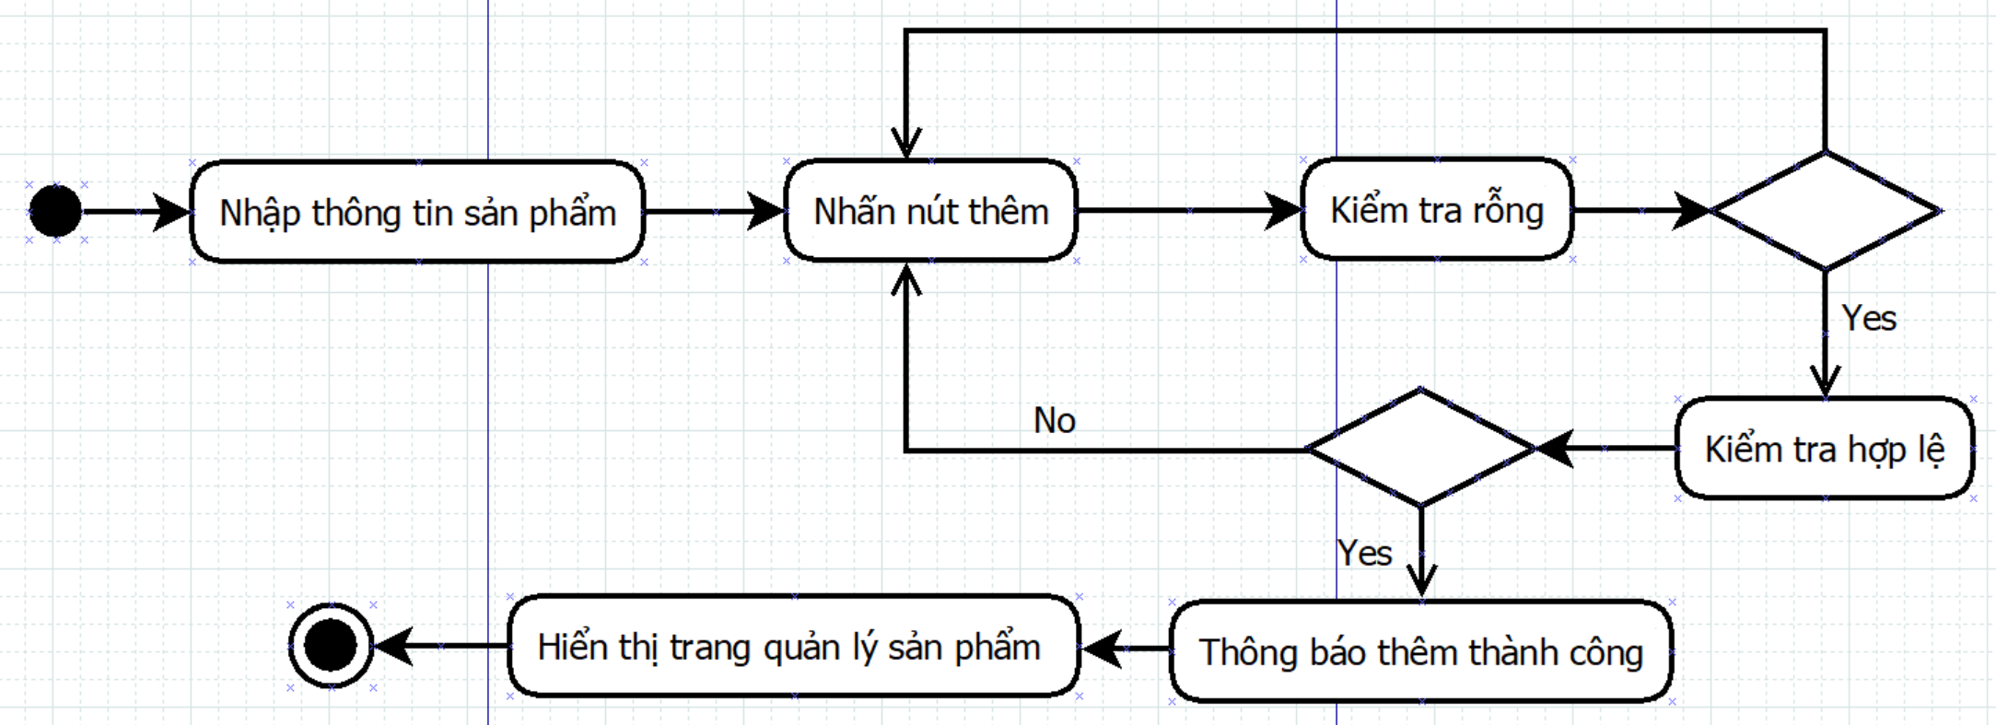

* + 1. *Xóa sản phẩm*
  + Nhân viên nhập mã sản phẩm.
  + Nhân viên nhấn nút xóa.
  + Hệ thống sẽ kiểm tra mã nhập vào có hợp lệ không.
  + Nếu hợp lệ sẽ thông báo xóa thành công và xóa sản phẩm khỏi CSDL, ngược lại thì thông báo xóa thất bại và cho nhân viên nhập lại mã.

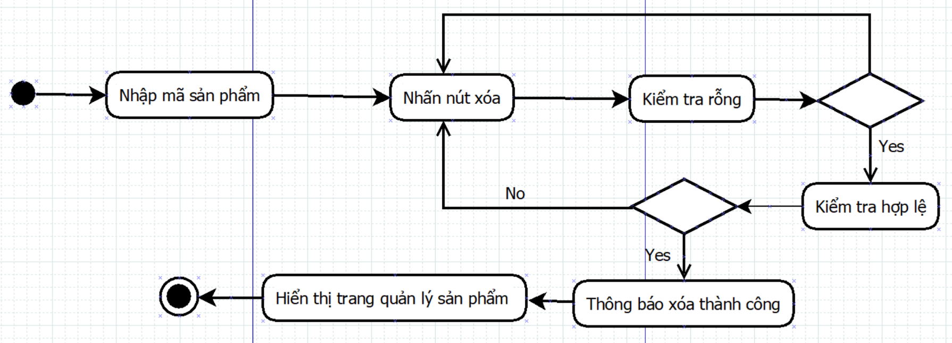

2.2.3 *Sửa thông tin sản phẩm*

* + Nhân viên nhập thông tin sản phẩm.
  + Nhân viên nhấn nút sửa.
  + Hệ thống sẽ kiểm tra thông tin nhập vào có hợp lệ không.
  + Nếu hợp lệ sẽ thông báo sửa thành công và lưu vào CSDL, ngược lại thì thông báo sửa thất bại và cho nhân viên nhập lại thông tin.

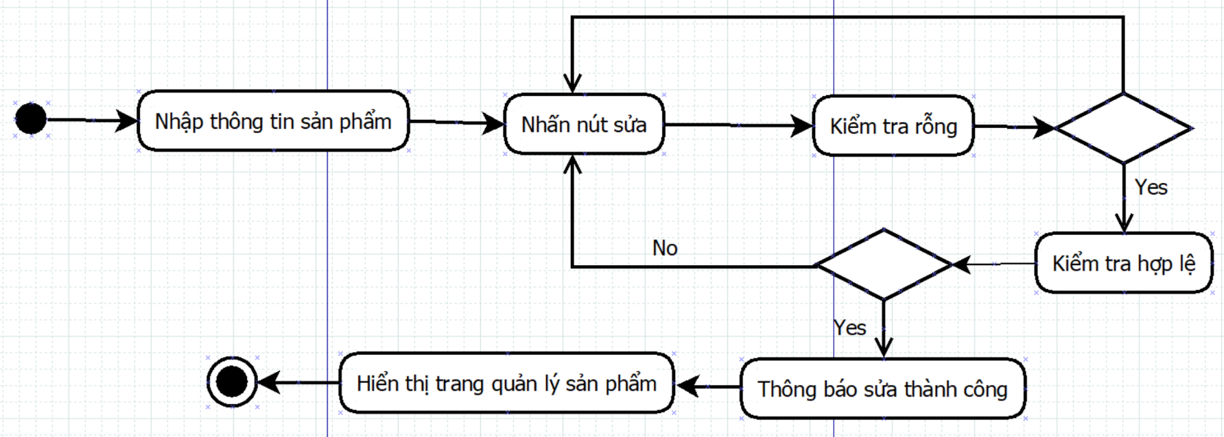

## **2.3 Quy trình quản lý khách hàng:**

* + Nhân viên sử dụng chức năng quản lý khách hàng để thêm, xóa, sửa khách hàng.

2.3.1 *Thêm khách hàng*

* + Nhân viên nhập thông tin khách hàng.
  + Nhân viên nhấn nút thêm.
  + Hệ thống sẽ kiểm tra thông tin nhập vào có hợp lệ không.
  + Nếu hợp lệ sẽ thông báo sửa thành công và lưu vào CSDL, ngược lại thì thông báo thêm thất bại và cho nhân viên nhập lại thông tin.

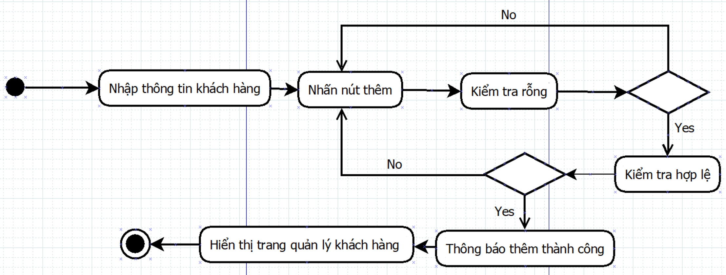

2.3.2 *Xóa khách hàng*

* + Nhân viên nhập mã khách hàng.
  + Nhân viên nhấn nút xóa.
  + Hệ thống sẽ kiểm tra mã nhập vào có hợp lệ không.
  + Nếu hợp lệ sẽ thông báo xóa thành công và xóa sản phẩm khỏi CSDL, ngược lại thì thông báo xóa thất bại và cho nhân viên nhập lại mã.

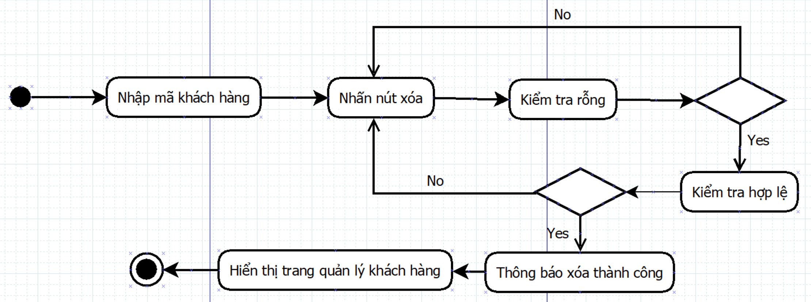

* + 1. *Sửa thông tin khách hàng*
* Nhân viên nhập thông tin khách hàng.
  + Nhân viên nhấn nút sửa.
  + Hệ thống sẽ kiểm tra thông tin nhập vào có hợp lệ không.
  + Nếu hợp lệ sẽ thông báo sửa thành công và lưu vào CSDL, ngược lại thì thông báo sửa thất bại và cho nhân viên nhập lại thông tin.

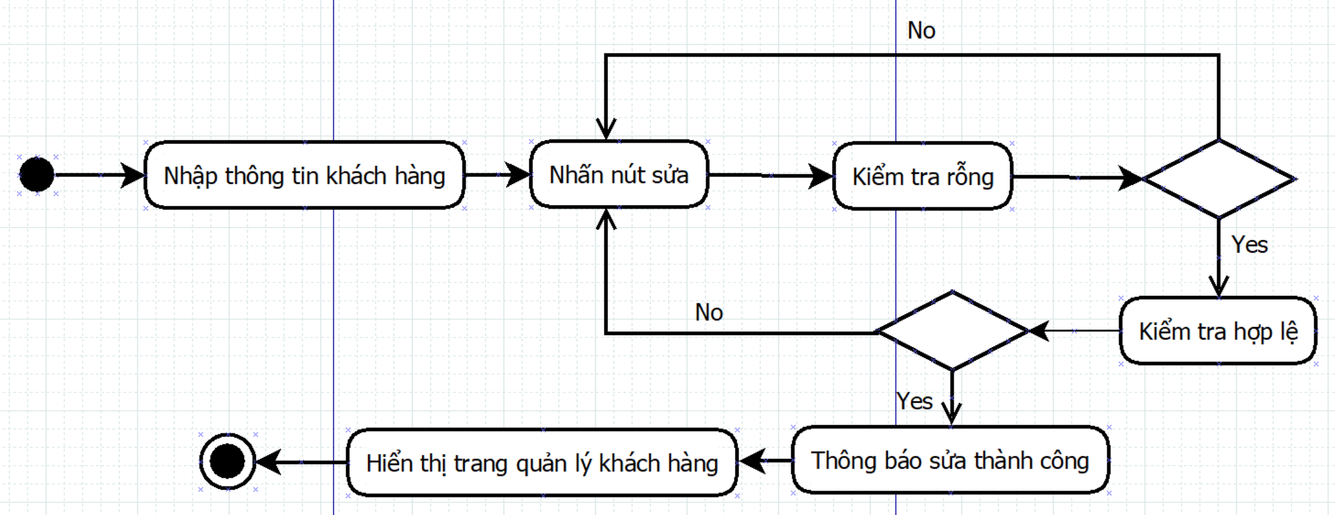

**2.4 Quy trình quản lý đơn hàng**

* + Nhân viên sử dụng chức năng quản lý đơn hàng để thêm, xóa, sửa đơn hàng.

2.4.1 *Thêm đơn hàng*

* + Nhân viên nhập thông tin đơn hàng.
  + Nhân viên nhấn nút thêm.
  + Hệ thống sẽ kiểm tra thông tin nhập vào có hợp lệ không.
  + Nếu hợp lệ sẽ thông báo thêm thành công và lưu vào CSDL, ngược lại thì thông báo thêm thất bại và cho nhân viên nhập lại thông tin.

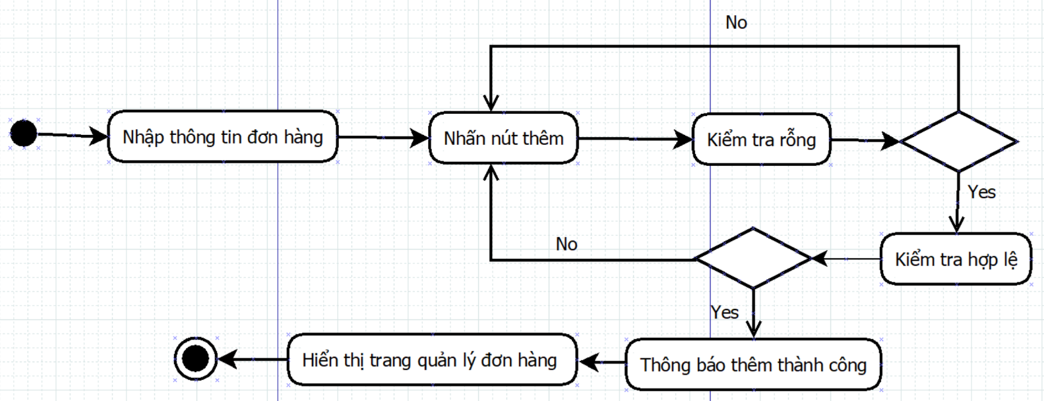

* + 1. *Xóa đơn hàng*
  + Nhân viên nhập mã đơn hàng.
  + Nhân viên nhấn nút xóa.
  + Hệ thống sẽ kiểm tra mã nhập vào có hợp lệ không.
  + Nếu hợp lệ sẽ thông báo xóa thành công và xóa đơn hàng khỏi CSDL, ngược lại thì thông báo xóa thất bại và cho nhân viên nhập lại mã.

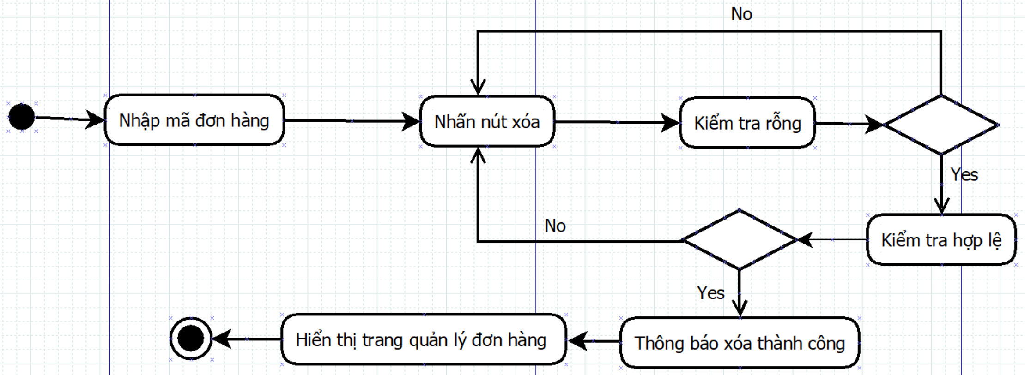

2.4.3 *Sửa thông tin đơn hàng*

* + Nhân viên nhập thông tin đơn hàng.
  + Nhân viên nhấn nút thêm.
  + Hệ thống sẽ kiểm tra thông tin nhập vào có hợp lệ không.
  + Nếu hợp lệ sẽ thông báo sửa thành công và lưu vào CSDL, ngược lại thì thông báo sửa thất bại và cho nhân viên nhập lại thông tin.

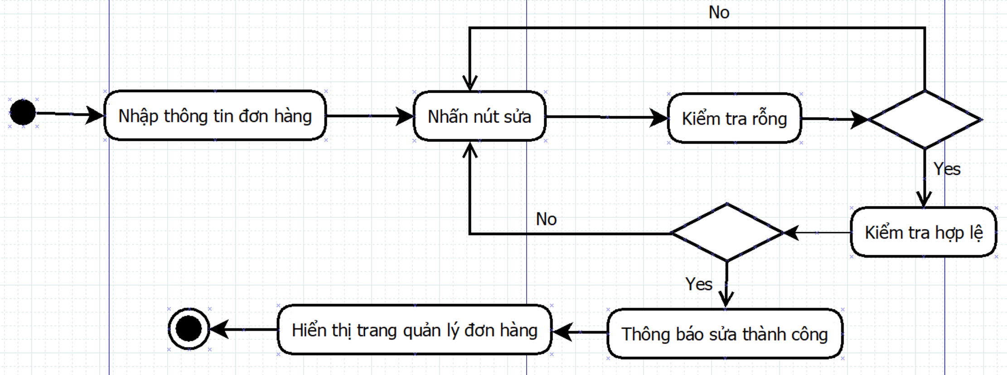

**2.5 Quy trình quản lý hóa đơn**

* + Nhân viên sử dụng chức năng quản lý hóa đơn để thêm, xóa, sửa hóa đơn.

2.5.1 *Thêm hóa đơn*

* + Nhân viên nhập thông tin hóa đơn.
  + Nhân viên nhấn nút thêm.
  + Hệ thống sẽ kiểm tra thông tin nhập vào có hợp lệ không.
  + Nếu hợp lệ sẽ thông báo thêm thành công và lưu vào CSDL, ngược lại thì thông báo thêm thất bại và cho nhân viên nhập lại thông tin.

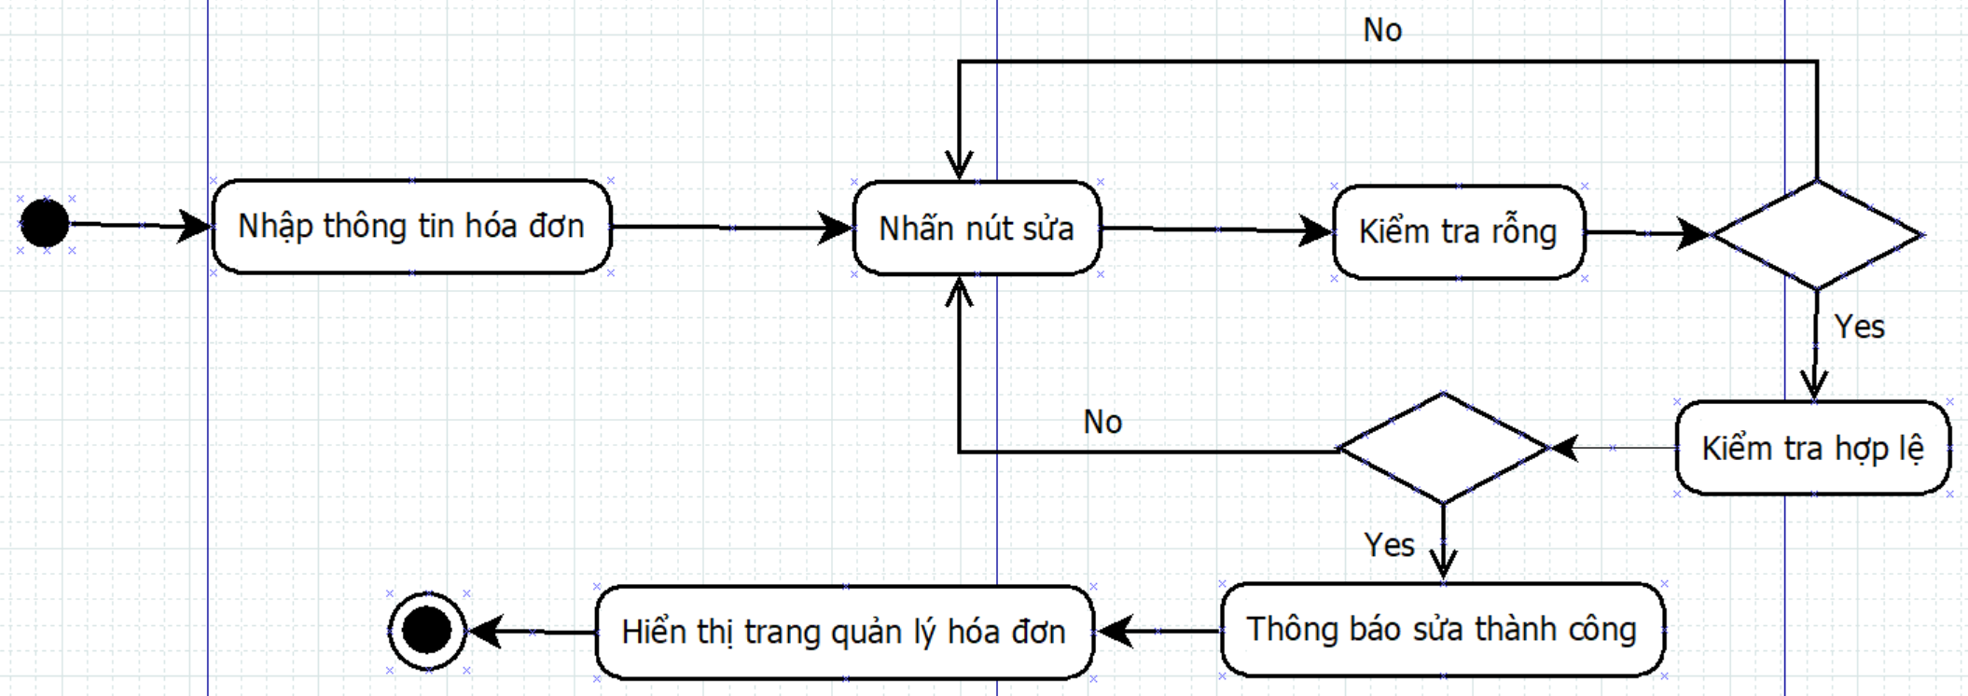

* + 1. *Xóa hóa đơn*
  + Nhân viên nhập mã hóa đơn.
  + Nhân viên nhấn nút xóa.
  + Hệ thống sẽ kiểm tra mã nhập vào có hợp lệ không.
  + Nếu hợp lệ sẽ thông báo xóa thành công và xóa hóa đơn khỏi CSDL, ngược lại thì thông báo xóa thất bại và cho nhân viên nhập lại mã.

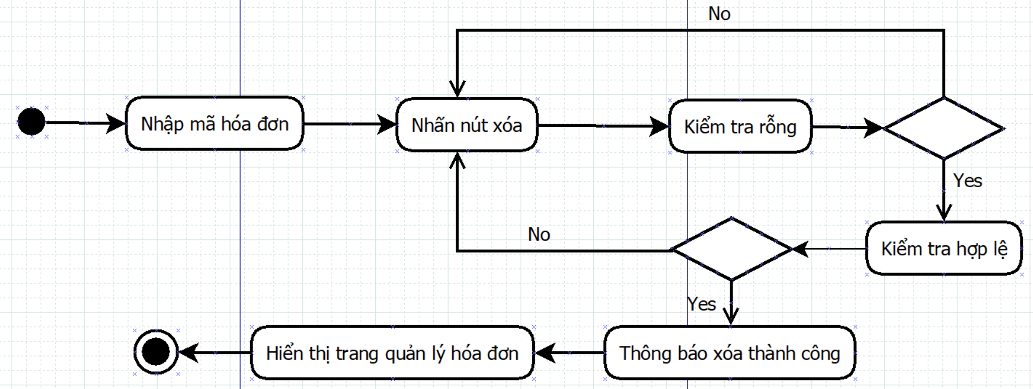

2.5.3 *Sửa thông tin hóa đơn*

* + Nhân viên nhập thông tin hóa đơn.
  + Nhân viên nhấn nút sửa.
  + Hệ thống sẽ kiểm tra thông tin nhập vào có hợp lệ không.
  + Nếu hợp lệ sẽ thông báo sửa thành công và lưu vào CSDL, ngược lại thì thông báo sửa thất bại và cho nhân viên nhập lại thông tin.

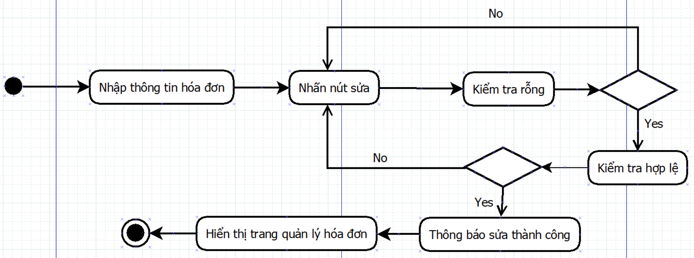

**2.6 Quy trình quản lý khuyến mãi**

* + Nhân viên sử dụng chức năng quản lý khuyến mãi để thêm, xóa, sửa khuyến mãi.

2.6.1 *Thêm khuyến mãi*

* + Nhân viên nhập thông tin khuyến mãi.
  + Nhân viên nhấn nút thêm.
  + Hệ thống sẽ kiểm tra thông tin nhập vào có hợp lệ không.
  + Nếu hợp lệ sẽ thông báo thêm thành công và lưu vào CSDL, ngược lại thì thông báo thêm thất bại và cho nhân viên nhập lại thông tin.

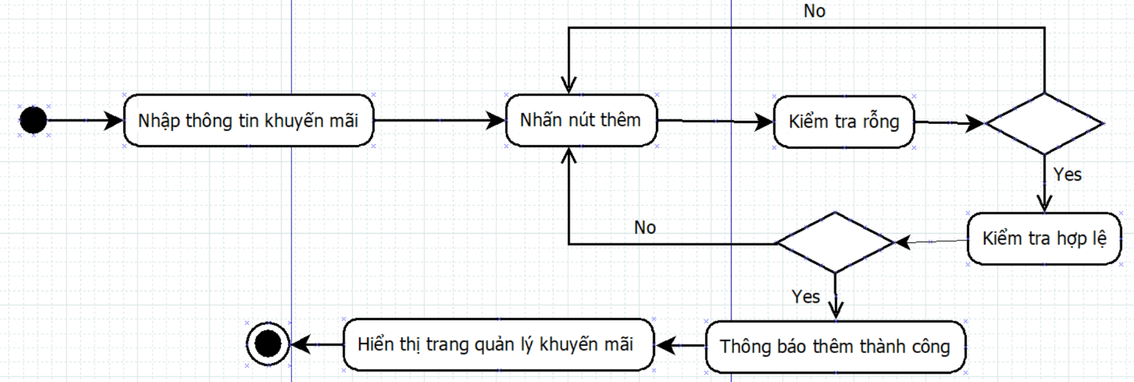

* + 1. *Xóa khuyến mãi*
  + Nhân viên nhập mã khuyến mãi.
  + Nhân viên nhấn nút xóa.
  + Hệ thống sẽ kiểm tra mã nhập vào có hợp lệ không.
  + Nếu hợp lệ sẽ thông báo xóa thành công và xóa hóa đơn khỏi CSDL, ngược lại thì thông báo xóa thất bại và cho nhân viên nhập lại mã.

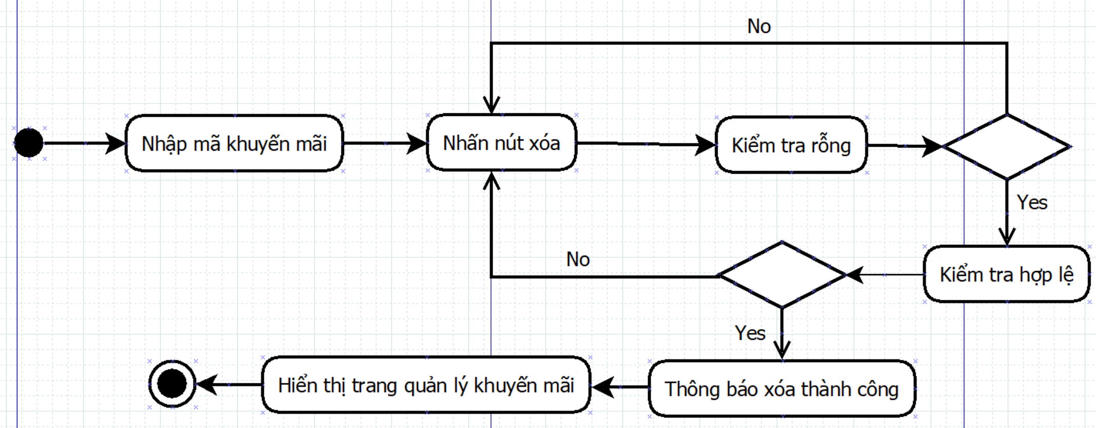

2.6.3 *Sửa thông tin khuyến mãi*

* + Nhân viên nhập thông tin khuyến mãi.
  + Nhân viên nhấn nút sửa.
  + Hệ thống sẽ kiểm tra thông tin nhập vào có hợp lệ không.
  + Nếu hợp lệ sẽ thông báo sửa thành công và lưu vào CSDL, ngược lại thì thông báo sửa thất bại và cho nhân viên nhập lại thông tin.

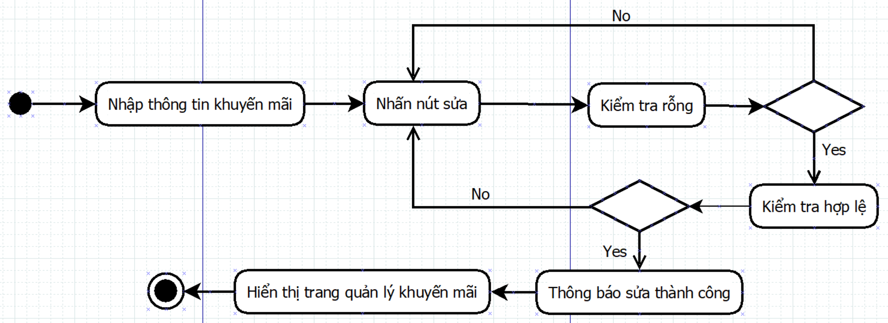

**2.7 Quy trình quản lý nhân viên**

* + Nhân viên sử dụng chức năng quản lý nhân viên để thêm, xóa, sửa nhân viên.

2.7.1 *Thêm nhân viên*

* + Nhân viên nhập thông tin nhân viên.
  + Nhân viên nhấn nút thêm.
  + Hệ thống sẽ kiểm tra thông tin nhập vào có hợp lệ không.
  + Nếu hợp lệ sẽ thông báo thêm thành công và lưu vào CSDL, ngược lại thì thông báo thêm thất bại và cho nhân viên nhập lại thông tin.

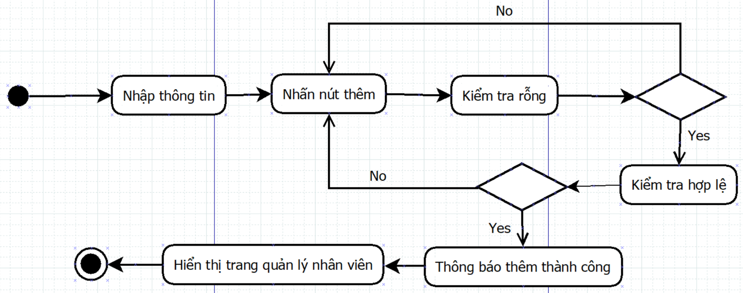

2.7.2 *Xóa nhân viên*

* Nhân viên nhập mã nhân viên.
* Nhân viên nhấn nút xóa.
* Hệ thống sẽ kiểm tra mã nhập vào có hợp lệ không.
* Nếu hợp lệ sẽ thông báo xóa thành công và xóa hóa đơn khỏi CSDL, ngược lại thì thông báo xóa thất bại và cho nhân viên nhập lại mã.

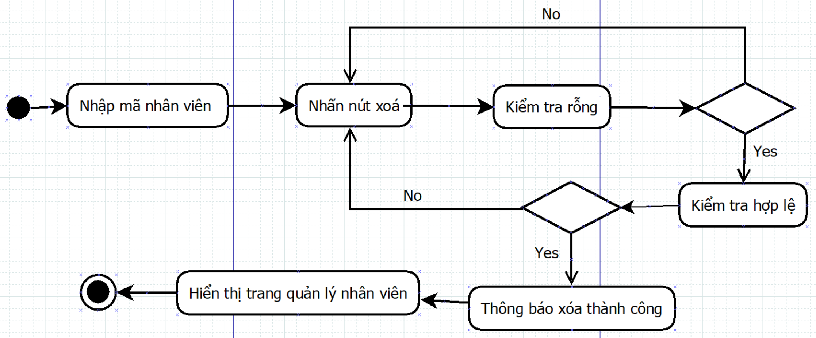

2.7.3 *Sửa thông tin nhân viên*

* + Nhân viên nhập thông tin nhân viên.
  + Nhân viên nhấn nút sửa.
  + Hệ thống sẽ kiểm tra thông tin nhập vào có hợp lệ không.
  + Nếu hợp lệ sẽ thông báo sửa thành công và lưu vào CSDL, ngược lại thì thông báo sửa thất bại và cho nhân viên nhập lại thông tin.

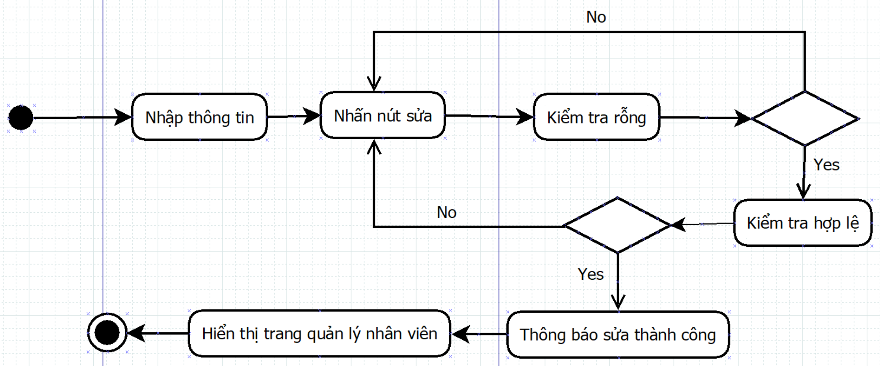

**2.8 Quy trình quản lý ca làm**

* + Nhân viên quản lý sử dụng chức năng quản lý ca làm để thêm, xóa, sửa ca làm.

2.8.1 *Thêm ca làm*

* + Nhân viên quản lý nhập thông tin ca làm.
  + Nhân viên quản lý nhấn nút thêm.
  + Hệ thống sẽ kiểm tra thông tin nhập vào có hợp lệ không.
  + Nếu hợp lệ sẽ thông báo thêm thành công và lưu vào CSDL, ngược lại thì thông báo thêm thất bại và cho nhân viên nhập lại thông tin.

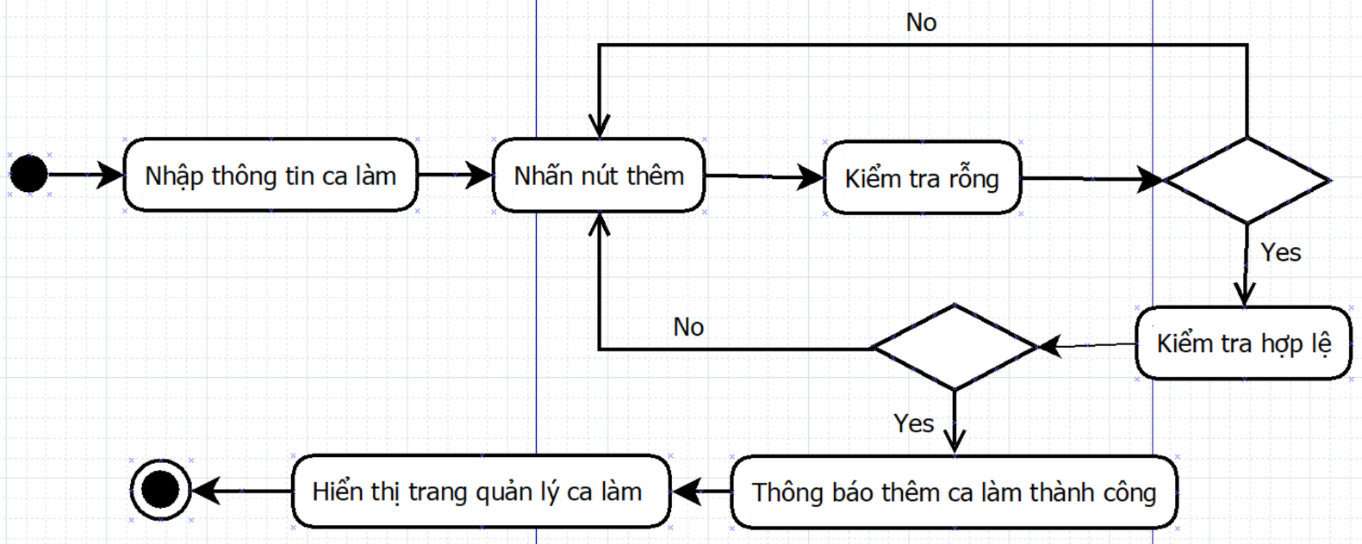

* + 1. *Xóa ca làm*
  + Nhân viên quản lý nhập mã ca làm.
  + Nhân viên quản lý nhấn nút xóa.
  + Hệ thống sẽ kiểm tra mã nhập vào có hợp lệ không.
  + Nếu hợp lệ sẽ thông báo xóa thành công và xóa hóa đơn khỏi CSDL, ngược lại thì thông báo xóa thất bại và cho nhân viên nhập lại mã.

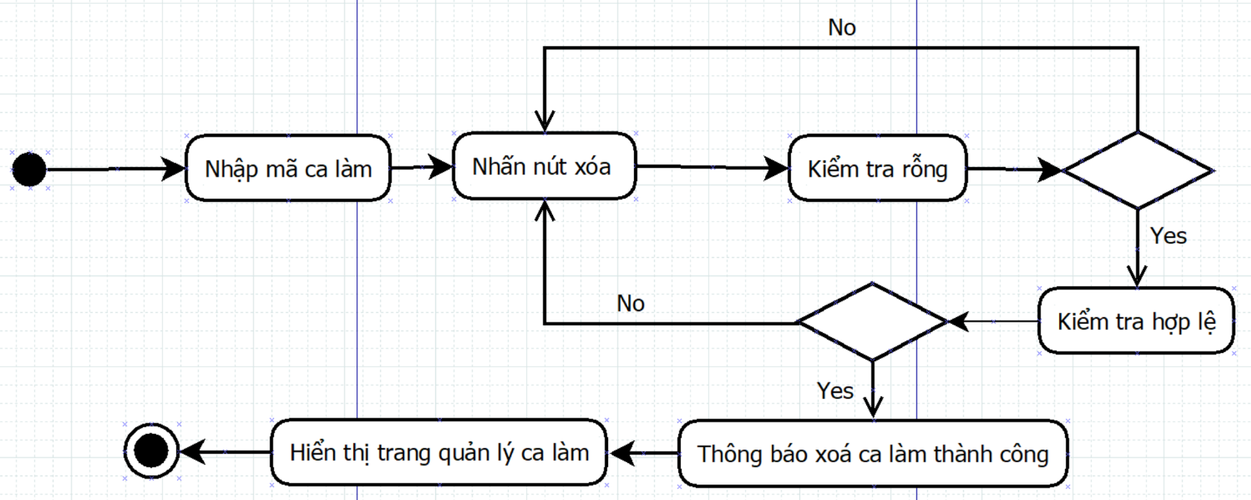

2.8.3 *Sửa thông tin ca làm*

* + Nhân viên quản lý nhập thông tin ca làm.
  + Nhân viên quản lý nhấn nút sửa.
  + Hệ thống sẽ kiểm tra thông tin nhập vào có hợp lệ không.
  + Nếu hợp lệ sẽ thông báo sửa thành công và lưu vào CSDL, ngược lại thì thông báo sửa thất bại và cho nhân viên nhập lại thông tin.

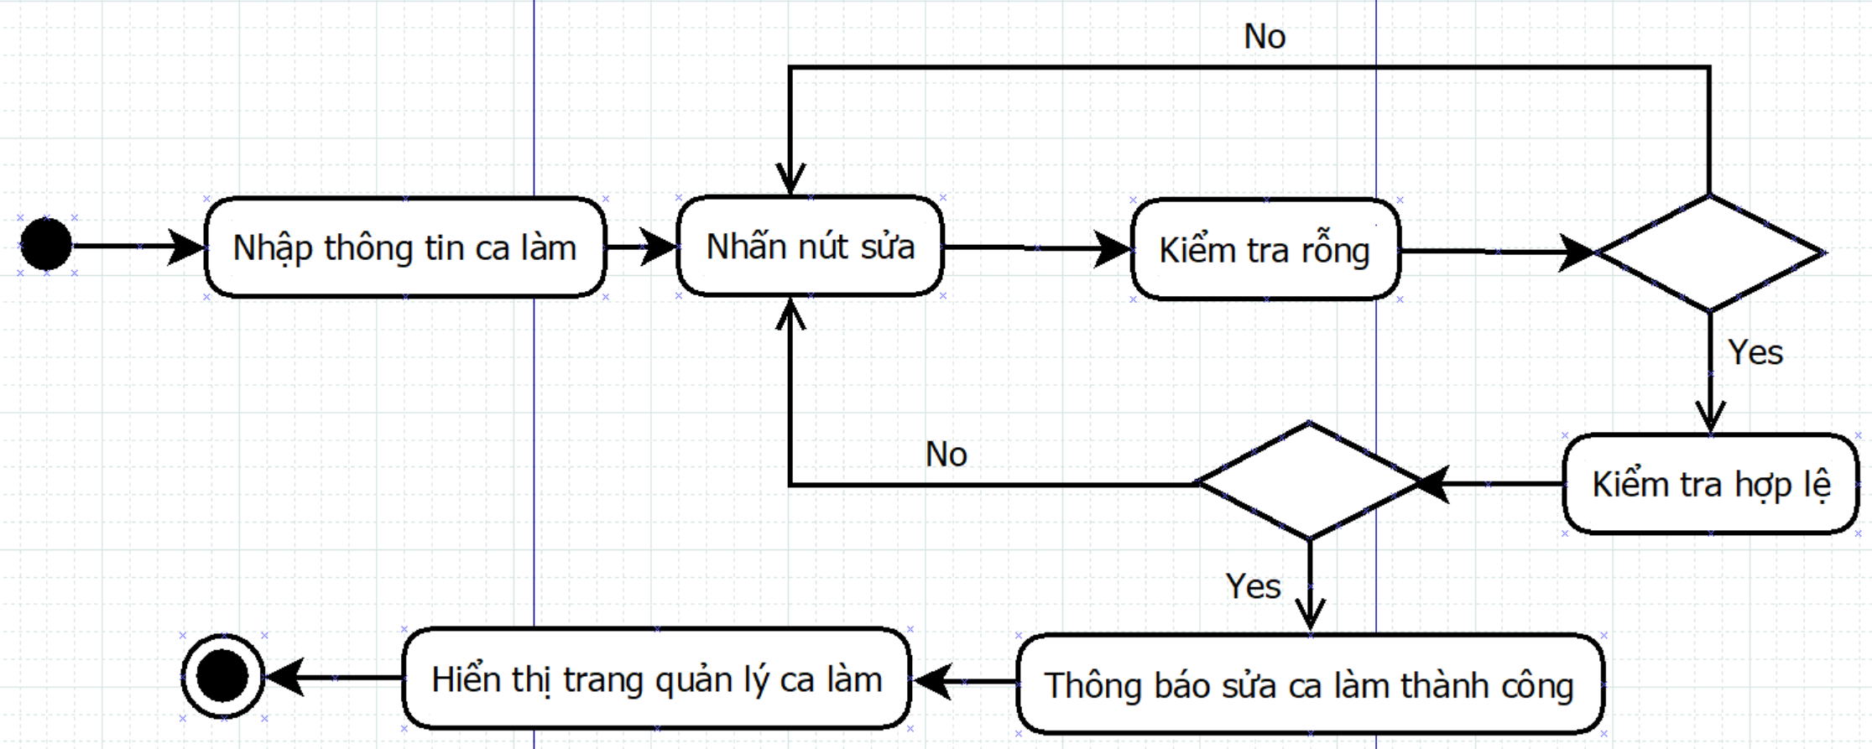

# Chương 3. Các hệ thống tương tự

## **3.1 Hệ thống web 1:**

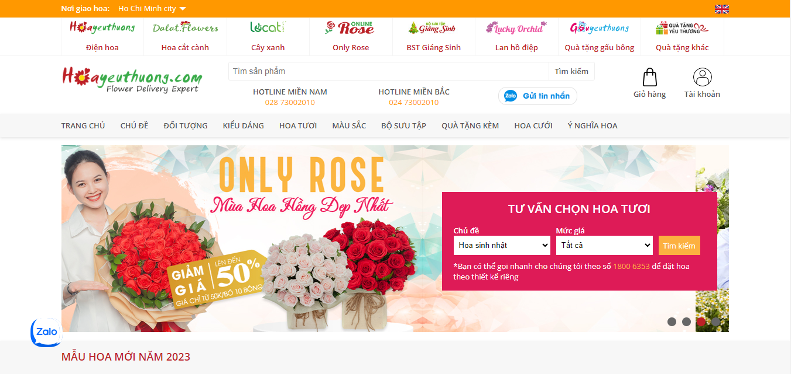

Nhận xét, đánh giá

Ưu điểm:

* Dễ nhìn thân thiện phù hợp với người xem giao diện phù hợp .
* Các chức năng hiển thị cụ thể .
* Phong nền hợp mắt
* Màu sắc không màu mè dễ nhìn

Khuyết điểm:

* Quá nhiều hiển thị ở giao diện
* Phần logo nhỏ bị các chức năng che khuất
* Phần danh mục rối rắm

## **3.2 Hệ thống web 2:**

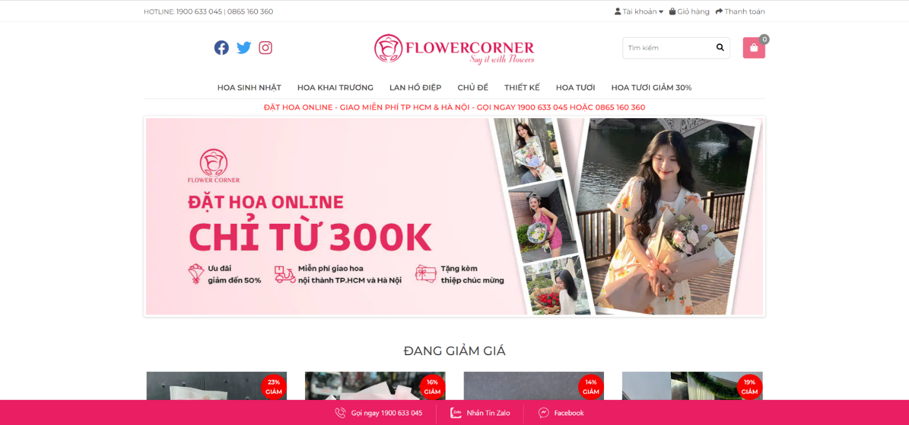

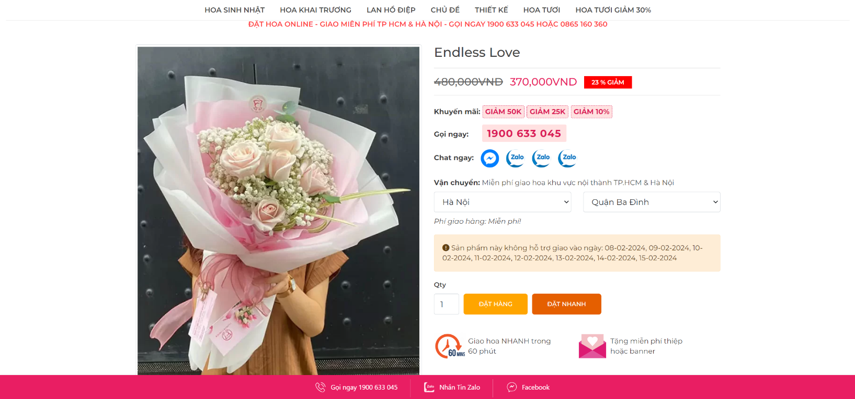

Ưu điểm :

- Giao diện bắt mắt, trực quan dễ nhìn.

- Các danh mục hiển thị sản phẩm dễ quan sát và gọn gàng.

Khuyết điểm :

- Các sản phẩm không hề có phần đánh giá sản phẩm khiến người dùng không có nhiều cơ sở để tham khảo trước khi đặt hàng một sản phẩm nào đó.

- Không có hình ảnh ở nhiều góc độ khác nhau để khách hàng dễ đánh giá.

Chương 4.**Giải pháp đề xuất**

**4.1 Sơ đồ kiến trúc tổng quát**

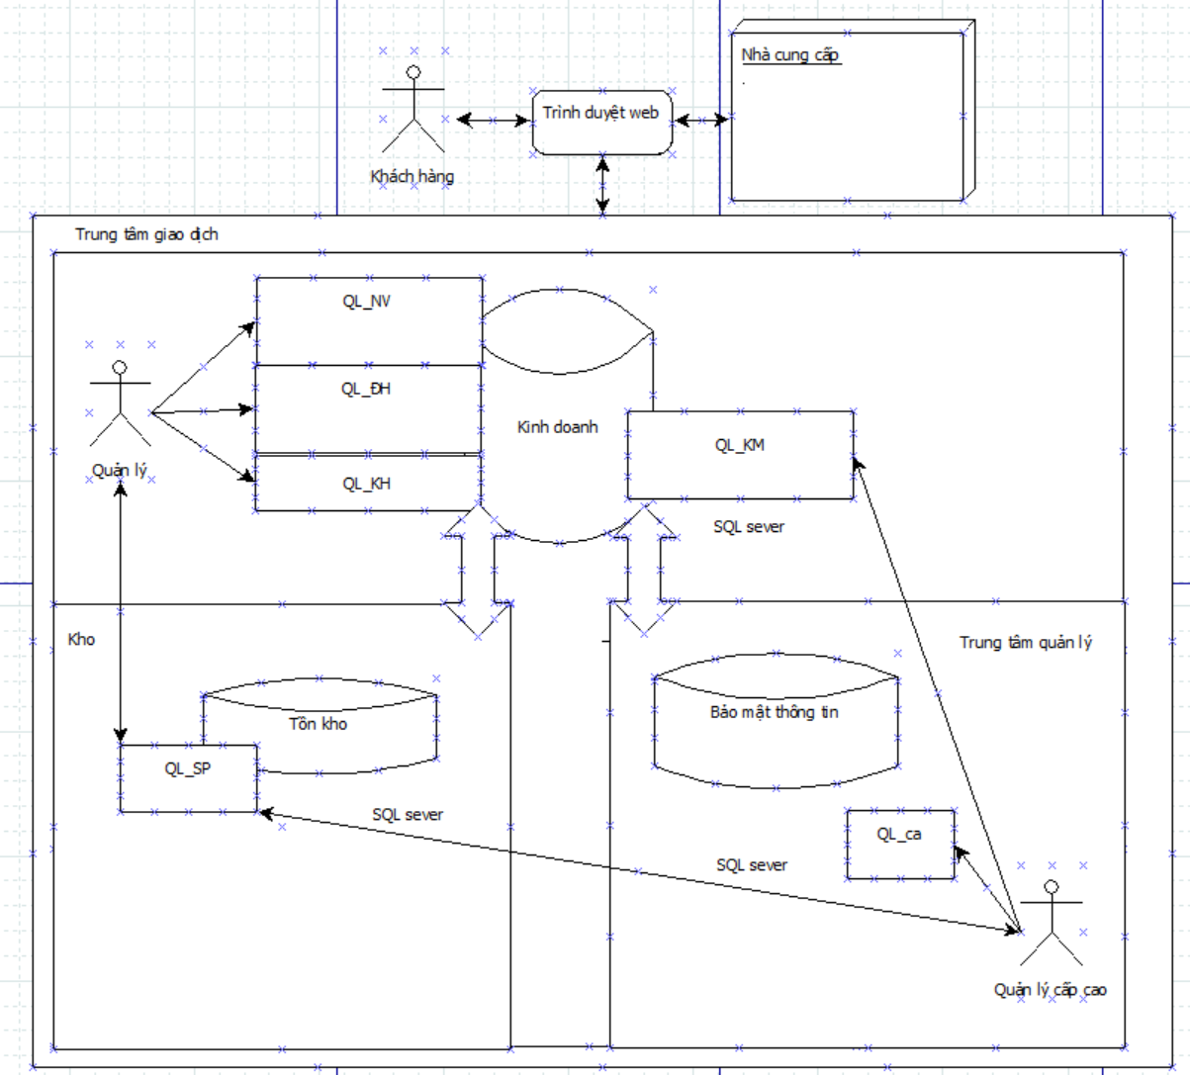

Các đối tượng tham gia khai thác:

- Khách hàng  
- Nhà cung cấp  
-Quản lý  
-Quản lý cấp cao

Các module chủ đạo:

- Quản lý đơn đặt hàng  
- Quản lý tài khoản  
- Quản lý sản phẩm  
- Quản lý xử lý đơn hàng

Các CSDL chính:

- Kho  
- Kinh doanh  
- Bảo mật thông tin

4.1.1 *Mô tả module quản lý đơn đặt hàng:*

Khách hàng có thể đặt đơn hàng, hủy đơn hàng, theo dõi đơn hàng.

Các thông tin bao gồm: mã đơn hàng, mã sản phẩm, giá,…..

4.1.2 *Mô tả module quản lý sản phẩm:*

Quản lý sẽ quản lý các thông tin bao gồm:

Sản phẩm chứa các thông tin như tên, giá, hình ảnh sản phẩm, nhãn hiệu, loại, hạn sử dụng.

Có thể thêm, xóa sản phẩm hay cập nhật sản phẩm

4.1.3 *Mô tả module quản lý tài khoản:*

Quản lý cấp cao là có tất cả các chức năng của quản lý:

Quản lý cấp cao còn là người cung cấp tài khoản quản lý, các thông tin bao gồm tên, email, số điện thoại, mật khẩu, địa chỉ.

Quản lý cao quản lý thông tin của các quản lý, nhân viên, khách hàng có thể cập nhật thông tin hoặc cấp lại mật khẩu cho quản lý và nhân viên, khách hàng.

4.1.4 *Mô tả module quản lý xử lý đơn hàng:*

Quản lý có thể duyệt đơn hàng, hủy đơn, xác nhận hoàn thành khi giao hàng thành công cho khách hàng.

Quản lý sẽ liên hệ khách hàng để thực hiện duyệt đơn, hủy đơn hàng hoặc khách hàng có thể yêu cầu

4.1.5 *Mô tả module quản lý nhập kho:*

Quản lý sẽ lập phiếu nhập sản phẩm có ngày nhập, số lượng.

Quản lý nhận và kiểm tra số lượng chất lượng sản phẩm

Kiểm kê số lượng sản phẩm để xem số lượng tồn kho với số lượng hàng gần hết

## **4.2 Giải pháp công nghệ:**

4.2.1 Công nghệ Laravel framework

4.2.1.1 Laravel framework là gì?

-Laravel là một PHP Framework mã nguồn mở miễn phí, được phát triển bởi Taylor Otwell với phiên bản đầu tiên được ra mắt vào tháng 6 năm 2011. Laravel ra đời nhằm mục đích hỗ trợ phát triển các ứng dụng web, dựa trên mô hình MVC (Model – View – Controller)

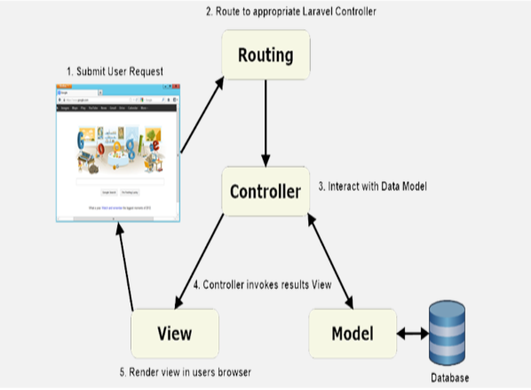

Laravel hiện được phát hành theo giấy phép MIT (là một loại giấy phép sử dụng cho các phần mềm mã nguồn mở được phát triển dựa trên một loại giấy phép có nguồn gốc tại Viện Công nghệ Massachusetts), với source code được lưu trữ tại Github. Mặc dù ra đời muộn hơn so với các đối thủ, tuy nhiên Laravel đã thật sự tạo thành một làn sóng lớn, được đánh giá tốt và sử dụng rộng rãi nhất hiện nay

4.2.1.2 Mô hình hoạt động của Laravel: 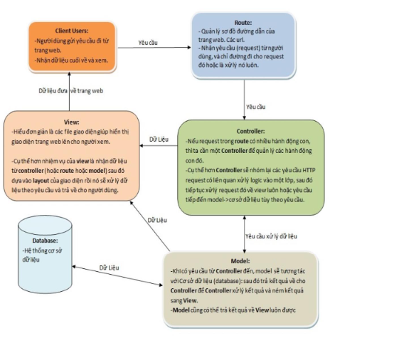

4.2.1.3 Lý do nên sử dụng Laravel:

- Bắt đầu dễ dàng: lý do đầu tiên phải kể đến chính việc Laravel có thể sử dụng cực dễ dàng cho người mới bắt đầu, kể cả khi bạn chỉ biết sơ về PHP, bạn vẫn có khả năng phát triển 1 website với 5 trang trong vòng vài giờ.

- Có mã nguồn mở: Framework Laravel với mã nguồn mở miễn phí, cho phép bạn xây dựng ứng dụng web lớn và phức tạp một cách nhanh chóng, dễ dàng.

- Hỗ trợ cộng đồng: Laravel có một hệ thống thư viện hỗ trợ vô cùng lớn và mạnh hơn hẳn các Framework khác.

- Theo dõi MVC: cấu trúc MVC và lập trình hướng đối tượng OOP (Object Oriented Programming), là một trong những kỹ thuật lập trình rất quan trọng và sử dụng nhiều hiện nay. Hầu hết các ngôn ngữ lập trình hiện nay như Java, PHP, .NET, Ruby, Python, đều hỗ trợ OOP, là một kỹ thuật lập trình cho phép lập trình viên tạo ra các đối tượng trong code trừu tượng hóa các đối tượng, vẫn được giữ lại trong Framework Laravel, giúp cung cấp tài liệu tốt hơn, và tăng hiệu suất hơn.



- Được xây dựng dựa trên những Framework hiệu quả nhất: vì ra đời muộn nên Laravel được thừa hưởng những ưu điểm và thế mạnh của Framework khác, khi có phần route cực mạnh. Ví dụ điển hình là Laravel sử dụng một số thành phần tốt nhất của Symfony.

- Di chuyển Database dễ dàng: di chuyển Database là một trong những tính năng trọng yếu của Laravel. Nó cho phép bạn duy trì cấu trúc cơ sở dữ liệu ứng dụng mà không nhất thiết phải tạo lại.

- Di chuyển Database còn cho phép bạn viết mã PHP để kiểm soát Database, thay vì sử dụng SQL. Nó còn cho phép bạn khôi phục những thay đổi gần đây nhất trong Database.

- Tính năng bảo mật hoàn thiện: ứng dụng của bạn sẽ an toàn khi dung Framework Laravel. Kỹ thuật ORM, ORM là kỹ thuật chuyển đổi dữ liệu giữa các hệ thống khác (không phải là mô hình hướng đối tượng) sang các đối tượng trong ngôn ngữ lập trình hướng đối tượng. Trong trường hợp này chúng ta chuyển dữ liệu từ các dòng dữ liệu trong CSDL quan hệ sang đối tượng. của Laravel sử dụng PDO, chống chèn SOL.

- Ngoài ra, tính năng bảo vệ csrf của Laravel giúp ngăn chặn giả mạo từ yêu cầu trang chéo. Đó là cú pháp tự động thoát bất kì HTML nào đang được truyền qua các tham số xem, nhằm ngăn chặn kịch bản chéo trên trang web.

4.2.2 Công nghệ MySQL

- MySQL Server là gì? Một máy tính hay một hệ các máy tính cài đặt phần mềm MySQL dành cho server để giúp bạn lưu trữ dữ liệu trên đó để máy khách có thể truy cập vào quản lý.

- MySQL ban đầu là một database mã nguồn mở và cũng vẫn mở cho tới tận bây giờ. Vì là mã nguồn mở, MySQL có rất nhiều phiên bản khác dựa trên nó. Bạn có thể tải miễn phí từ trang chủ, MySQL có thể kết hợp với mọi ngôn ngữ lập trình khác, thông thường là PHP. Nếu bạn đang dự định tạo một ứng dụng vừa/nhỏ và chuyên dùng PHP, hãy chọn MySQL server.



Ưu điểm của MySQL:

- Dễ sử dụng: MySQL là cơ sở dữ liệu tốc độ cao, ổn định, dễ sử dụng và hoạt động trên nhiều hệ điều hành cung cấp một hệ thống lớn các hàm tiện ích rất mạnh.

- Độ bảo mật cao: MySQL rất thích hợp cho các ứng dụng có truy cập CSDL trên Internet khi sở hữu nhiều nhiều tính năng bảo mật thậm chí là ở cấp cao.

- Đa tính năng: MySQL hỗ trợ rất nhiều chức năng SQL được mong chờ từ một hệ quản trị cơ sở dữ liệu quan hệ cả trực tiếp lẫn gián tiếp.

- Khả năng mở rộng và mạnh mẽ: MySQL có thể xử lý rất nhiều dữ liệu và hơn thế nữa nó có thể được mở rộng nếu cần thiết.

- Nhanh chóng: Việc đưa ra một số tiêu chuẩn cho phép MySQL để làm việc rất hiệu quả và tiết kiệm chi phí, do đó nó làm tăng tốc độ thực thi.

Nhược điểm của MySQL:

- Giới hạn: Theo thiết kế, MySQL không có ý định làm tất cả và nó đi kèm với các hạn chế về chức năng mà một vào ứng dụng có thể cần.

- Độ tin cậy: Cách các chức năng cụ thể được xử lý với MySQL (ví dụ tài liệu tham khảo, các giao dịch, kiểm toán,…) làm cho nó kém tin cậy hơn so với một số hệ quản trị cơ sở dữ liệu quan hệ khác.

-Dung lượng hạn chế: Nếu số bản ghi của bạn lớn dần lên thì việc truy xuất dữ liệu của bạn là khá khó khăn, khi đó chúng ta sẽ phải áp dụng nhiều biện pháp để tăng tốc độ truy xuất dữ liệu như là chia tải database này ra nhiều server, hoặc tạo cache MySQL.

## **4.3 Sơ đồ chức năng tổng quát:**

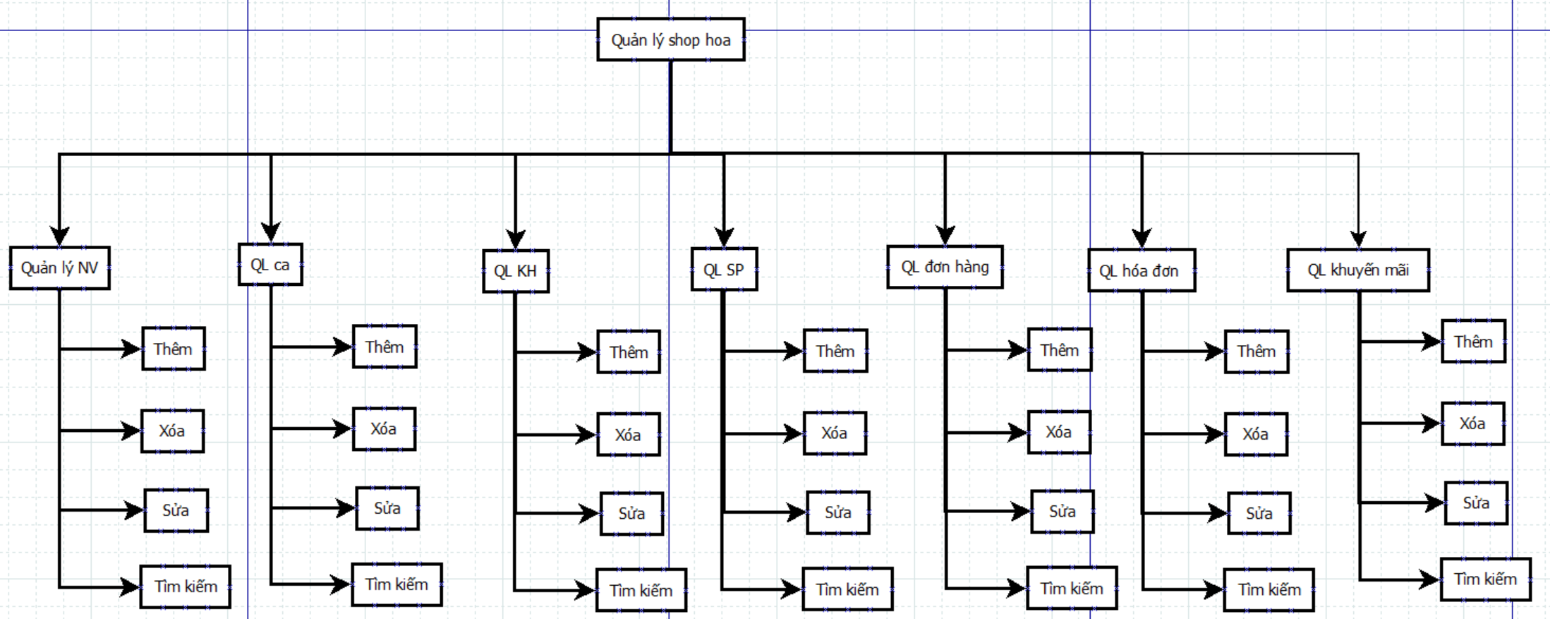

**4.4 Use case tổng quát:**

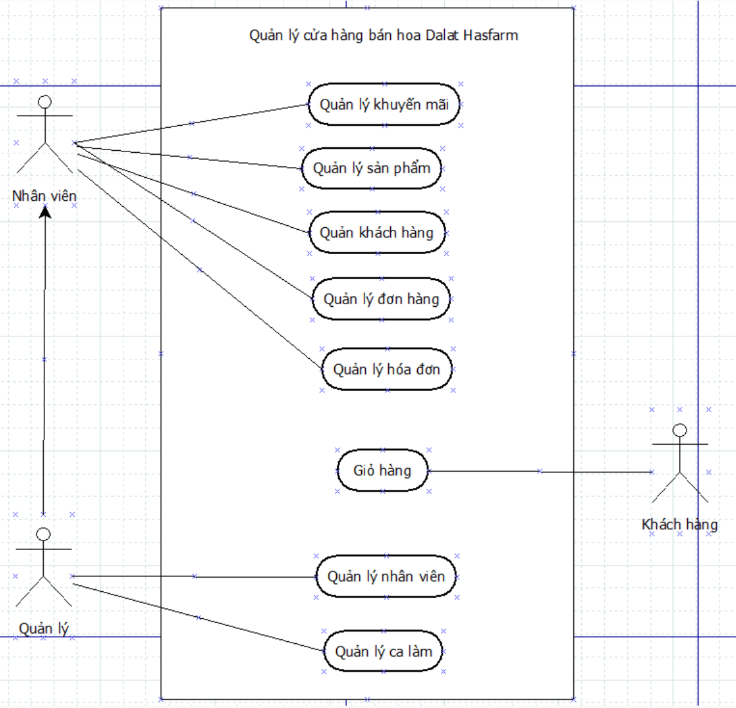

# Chương 5. Thành phần dữ liệu

## **5.1 Phân tích ở mức quan niệm**

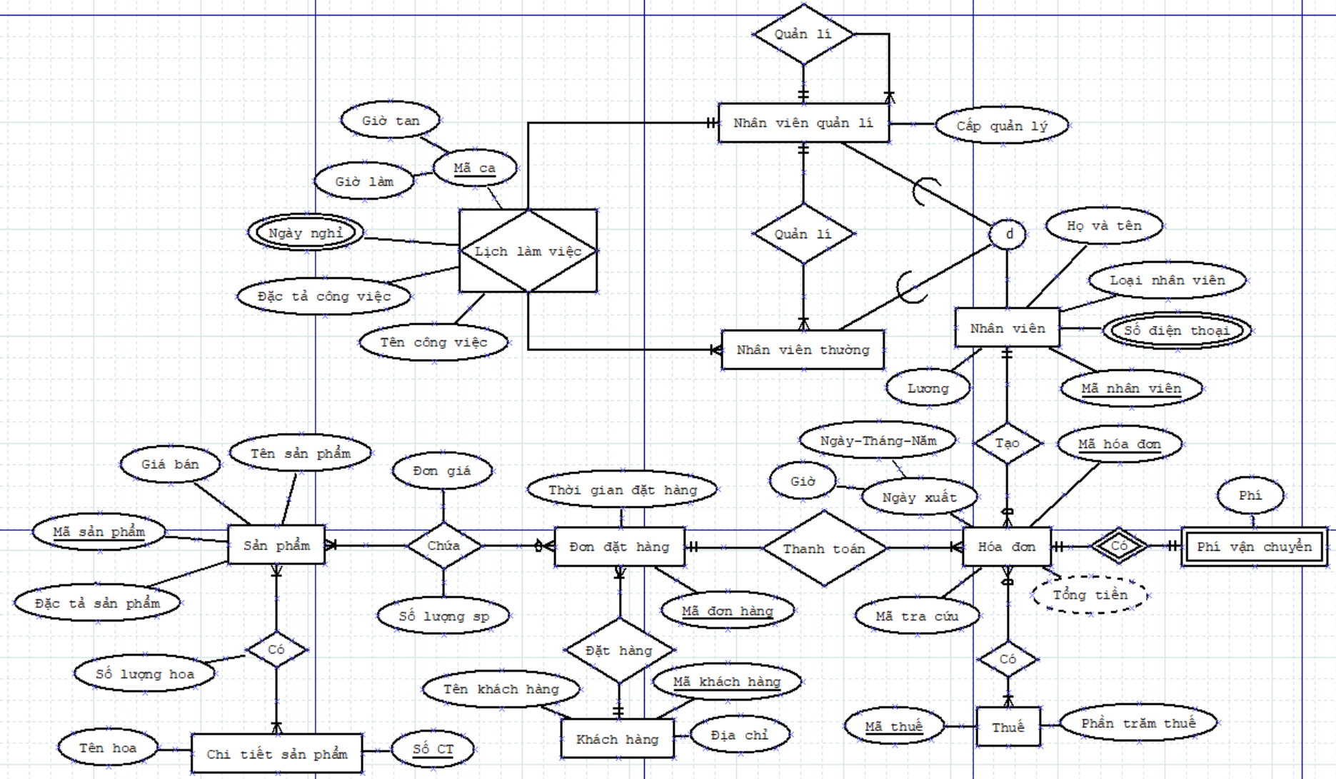5.1.1 *Sơ đồ thực thể - mối kết hợp (ERD)*

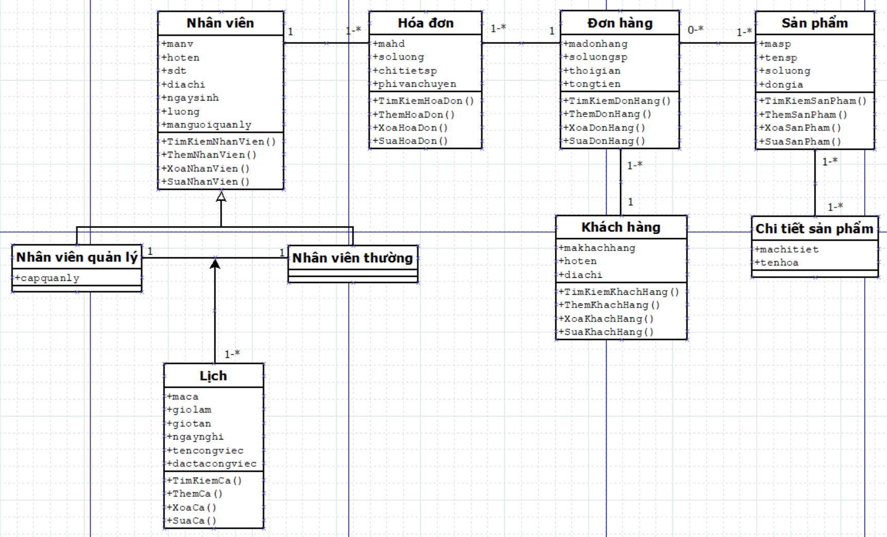

5.1.2 *Mô tả các loại thực thể*

* Loại thực thể KHACHHANG1

|  |  |  |  |  |  |
| --- | --- | --- | --- | --- | --- |
| **Mô tả**: Loại thực thể KHACHHANG gồm những khách hàng có giao dịch với cửa hàng | | | | | |
| **Thuộc tính** | **Kiểu** | **K** | **U** | **M** | **Diễn giải** |
| Makh | Chuỗi(10) | x | x | x | Mã khách hàng |
| Tenkh | Chuỗi(50) |  |  | x | Tên khách hàng |
| Diachi | Chuỗi(200) |  |  | x | Địa chỉ |

* Loại thực thể SANPHAM

|  |  |  |  |  |  |
| --- | --- | --- | --- | --- | --- |
| **Mô tả**: Loại thực thể SANPHAM gồm những sản phẩm dùng để giao dịch với khách hàng | | | | | |
| **Thuộc tính** | **Kiểu** | **K** | **U** | **M** | **Diễn giải** |
| Masp | Chuỗi(10) | x | x | x | Mã sản phẩm |
| Tensp | Chuỗi(50) |  |  | x | Tên sản phẩm |
| Dactasp | Chuỗi(200) |  |  | x | Đặc tả sản phẩm |
| Gia | Số thực |  |  | x | Giá bán |

* Loại thực thể CHITIETSANPHAM

|  |  |  |  |  |  |
| --- | --- | --- | --- | --- | --- |
| **Mô tả**: Loại thực thể CHITIETSANPHAM gồm những chi tiết (hoa) để tạo ra sản phẩm | | | | | |
| **Thuộc tính** | **Kiểu** | **K** | **U** | **M** | **Diễn giải** |
| Mact | Chuỗi(10) | x | x | x | Mã chi tiết |
| Tenhoa | Chuỗi(50) |  |  | x | Tên hoa |

* Loại thực thể DONDATHANG

|  |  |  |  |  |  |
| --- | --- | --- | --- | --- | --- |
| **Mô tả**: Loại thực thể DONDATHANG gồm những đơn đặt hàng mà khách hàng đã đặt | | | | | |
| **Thuộc tính** | **Kiểu** | **K** | **U** | **M** | **Diễn giải** |
| Madh | Chuỗi(10) | x | x | x | Mã đơn hàng |
| Thoigiandh | Ngày giờ |  |  | x | Thời gian đặt hàng |

* Loại thực thể HOADON

|  |  |  |  |  |  |
| --- | --- | --- | --- | --- | --- |
| **Mô tả**: Loại thực thể HOADON gồm những hóa đơn sau khi khách hàng thanh toán sản phẩm đã đặt | | | | | |
| **Thuộc tính** | **Kiểu** | **K** | **U** | **M** | **Diễn giải** |
| Mahd | Chuỗi(10) | x | x | x | Mã hóa đơn |
| Matc | Chuỗi(10) |  | x | x | Mã tra cứu |
| Ngayxuat | Ngày giờ |  |  | x | Ngày xuất |
| Tongtien | Số thực |  |  |  | Tổng tiền |
| Phivc | Số thực |  |  |  | Phí vận chuyển |

1 **K**: key; **U**: unique; **M**: mandatory (not null)

* Loại thực thể THUE

|  |  |  |  |  |  |
| --- | --- | --- | --- | --- | --- |
| **Mô tả**: Loại thực thể THUE gồm những loại thuế liên quan tới các sản phẩm của cửa hàng | | | | | |
| **Thuộc tính** | **Kiểu** | **K** | **U** | **M** | **Diễn giải** |
| Mathue | Chuỗi(10) | x | x | x | Mã thuế |
| Phantramthue | Chuỗi(50) |  |  | x | Phần trăm thuế |

* Loại thực thể NHANVIEN

|  |  |  |  |  |  |
| --- | --- | --- | --- | --- | --- |
| **Mô tả**: Loại thực thể NHANVIEN gồm những nhân viên đang làm việc tại cửa hàng | | | | | |
| **Thuộc tính** | **Kiểu** | **K** | **U** | **M** | **Diễn giải** |
| Manv | Chuỗi(10) | x | x | x | Mã nhân viên |
| Tennv | Chuỗi(50) |  |  | x | Tên nhân viên |
| SDT | Chuỗi(15) |  | x | x | Số điện thoại |
| Luong | Số thực |  |  | x | Lương |
| Loai | Số nguyên |  |  | x | Loại nhân viên |

* Loại thực thể NHANVIENTH

|  |  |  |  |  |  |
| --- | --- | --- | --- | --- | --- |
| **Mô tả**: Loại thực thể NHANVIENTH gồm những nhân viên cấp thấp nhất đang làm việc tại cửa hàng | | | | | |
| **Thuộc tính** | **Kiểu** | **K** | **U** | **M** | **Diễn giải** |

* Loại thực thể NHANVIENQL

|  |  |  |  |  |  |
| --- | --- | --- | --- | --- | --- |
| **Mô tả**: Loại thực thể NHANVIENQL gồm những nhân viên cấp quản lý đang làm việc tại cửa hàng | | | | | |
| **Thuộc tính** | **Kiểu** | **K** | **U** | **M** | **Diễn giải** |
| Capql | Số nguyên |  |  | x | Cấp quản lý |

* Loại thực thể LICHLAMVIEC

|  |  |  |  |  |  |
| --- | --- | --- | --- | --- | --- |
| **Mô tả**: Loại thực thể LICHLAMVIEC gồm lịch làm việc của các nhân viên đang làm việc tại cửa hàng | | | | | |
| **Thuộc tính** | **Kiểu** | **K** | **U** | **M** | **Diễn giải** |
| Maca | Chuỗi(10) | x |  | x | Mã ca |
| Tencv | Chuỗi(15) |  |  | x | Tên công việc |
| Dactacv | Số thực |  |  | x | Đặc tả công việc |
| Ngaynghi | Ngày |  |  |  | Ngày nghỉ |

* Loại thực thể PHIVANCHUYEN

|  |  |  |  |  |  |
| --- | --- | --- | --- | --- | --- |
| **Mô tả**: Loại thực thể PHIVANCHUYEN gồm các phí vận chuyển của đơn hàng sau khi khách hàng thanh toán | | | | | |
| **Thuộc tính** | **Kiểu** | **K** | **U** | **M** | **Diễn giải** |
| Phivc | Số thực |  |  | x | Phí vận chuyển |
| Mahd | Chuỗi(10) | x | x | x | Mã hóa đơn |

* + 1. *Mô tả các ràng buộc nghiệp vụ*

1. KHACHHANG_DONDATHANG: khách hàng buộc phải đặt hàng ít nhất 1 lần, 1 đơn đặt hàng chỉ thuộc về 1 khách hàng.
2. SANPHAM_CHITIETSANPHAM: sản phẩm buộc phải có ít nhất 1 chi tiết sản phẩm, có thể không được đặt hàng lần nào, chi tiết sản phẩm buộc phải có trong ít nhất 1 sản phẩm.
3. DONDATHANG_SANPHAM: đơn đặt hàng buộc phải chứa ít nhất 1 sản phẩm.
4. DONDATHANG_HOADON: đơn đặt hàng có thể thanh toán nhiều lần.
5. HOADON_THUE: hóa đơn buộc phải có ít nhất 1 loại thuế.
6. HOADON_PHIVANCHUYEN: hóa đơn có thể có hoặc không có phí vận chuyển.
7. HOADON_NHANVIEN: hóa đơn chỉ được tạo bởi 1 nhân viên.
8. NHANVIEN_LICHLAMVIEC: nhân viên có 1 lịch làm việc, được người quản lý phân công, lịch làm việc được làm mới hàng tuần.

## **5.2 Thiết kế cơ sở dữ liệu**

5.2.1 Mô tả các bảng dữ liệu

* Bảng KHACHHANG

|  |  |  |  |  |  |
| --- | --- | --- | --- | --- | --- |
| **Mô tả**: Bảng KHACHHANG chứa danh mục những khách hàng có giao dịch với cửa hàng | | | | | |
| **Thuộc tính** | **Kiểu** | **K** | **U** | **M** | **Diễn giải** |
| Makh | Char(10) | x | x | x | Mã khách hàng |
| Tenkh | Char(50) |  |  | x | Tên khách hàng |
| Diachi | Char(200) |  |  | x | Địa chỉ |

* Bảng SANPHAM

|  |  |  |  |  |  |
| --- | --- | --- | --- | --- | --- |
| **Mô tả**: Bảng SANPHAM chứa danh mục những sản phẩm dùng để giao dịch với khách hàng | | | | | |
| **Thuộc tính** | **Kiểu** | **K** | **U** | **M** | **Diễn giải** |
| Masp | Char(10) | x | x | x | Mã sản phẩm |
| Tensp | Char(50) |  |  | x | Tên sản phẩm |
| Dactasp | Char(200) |  |  | x | Đặc tả sản phẩm |
| Gia | Float |  |  | x | Giá bán |

* Bảng CHITIETSANPHAM

|  |  |  |  |  |  |
| --- | --- | --- | --- | --- | --- |
| **Mô tả**: Bảng CHITIETSANPHAM chứa danh mục những chi tiết (hoa) để tạo ra sản phẩm | | | | | |
| **Thuộc tính** | **Kiểu** | **K** | **U** | **M** | **Diễn giải** |
| Mact | Char(10) | x | x | x | Mã chi tiết |
| Tenhoa | Char(50) |  |  | x | Tên hoa |

* Bảng DONDATHANG

|  |  |  |  |  |  |
| --- | --- | --- | --- | --- | --- |
| **Mô tả**: Bảng DONDATHANG chứa danh mục những đơn đặt hàng mà khách hàng đã đặt | | | | | |
| **Thuộc tính** | **Kiểu** | **K** | **U** | **M** | **Diễn giải** |
| Madh | Char(10) | x | x | x | Mã đơn hàng |
| Thoigiandh | Datetime |  |  | x | Thời gian đặt hàng |

* Bảng HOADON

|  |  |  |  |  |  |
| --- | --- | --- | --- | --- | --- |
| **Mô tả**: Bảng HOADON chứa danh mục những hóa đơn sau khi khách hàng thanh toán sản phẩm đã đặt | | | | | |
| **Thuộc tính** | **Kiểu** | **K** | **U** | **M** | **Diễn giải** |
| Mahd | Char(10) | x | x | x | Mã hóa đơn |
| Matc | Char(10) |  | x | x | Mã tra cứu |
| Ngayxuat | Datetime |  |  | x | Ngày xuất |
| Tongtien | Float |  |  |  | Tổng tiền |

* Bảng THUE

|  |  |  |  |  |  |
| --- | --- | --- | --- | --- | --- |
| **Mô tả**: Bảng THUE chứa danh mục những loại thuế liên quan tới các sản phẩm của cửa hàng | | | | | |
| **Thuộc tính** | **Kiểu** | **K** | **U** | **M** | **Diễn giải** |
| Mathue | Char(10) | x | x | x | Mã thuế |
| Phantramthue | Char(50) |  |  | x | Phần trăm thuế |

* Bảng NHANVIEN

|  |  |  |  |  |  |
| --- | --- | --- | --- | --- | --- |
| **Mô tả**: Bảng NHANVIEN chứa danh mục những nhân viên đang làm việc tại cửa hàng | | | | | |
| **Thuộc tính** | **Kiểu** | **K** | **U** | **M** | **Diễn giải** |
| Manv | Char(10) | x | x | x | Mã nhân viên |
| Tennv | Char(50) |  |  | x | Tên nhân viên |
| SDT | Char(15) |  | x | x | Số điện thoại |
| Luong | Float |  |  | x | Lương |
| Loai | Int |  |  | x | Loại nhân viên |
| Manql | Char(10) |  |  | x | Mã người quản lý |

* Bảng NHANVIENTH

|  |  |  |  |  |  |
| --- | --- | --- | --- | --- | --- |
| **Mô tả**: Bảng NHANVIENTH chứa danh mục những nhân viên cấp thấp nhất đang làm việc tại cửa hàng | | | | | |
| **Thuộc tính** | **Kiểu** | **K** | **U** | **M** | **Diễn giải** |

* Bảng NHANVIENQL

|  |  |  |  |  |  |
| --- | --- | --- | --- | --- | --- |
| **Mô tả**: Bảng NHANVIENQL chứa danh mục những nhân viên cấp quản lý đang làm việc tại cửa hàng | | | | | |
| **Thuộc tính** | **Kiểu** | **K** | **U** | **M** | **Diễn giải** |
| Capql | Int |  |  | x | Cấp quản lý |

* Bảng LICHLAMVIEC

|  |  |  |  |  |  |
| --- | --- | --- | --- | --- | --- |
| **Mô tả**: Bảng LICHLAMVIEC chứa danh mục lịch làm việc của các nhân viên đang làm việc tại cửa hàng | | | | | |
| **Thuộc tính** | **Kiểu** | **K** | **U** | **M** | **Diễn giải** |
| Maca | Char(10) | x |  | x | Mã ca |
| Tencv | Char(15) |  |  | x | Tên công việc |
| Dactacv | Float |  |  | x | Đặc tả công việc |
| Ngaynghi | Date |  |  |  | Ngày nghỉ |
| Manv | Char(10) | x |  | x | Mã nhân viên |

* Bảng PHIVANCHUYEN

|  |  |  |  |  |  |
| --- | --- | --- | --- | --- | --- |
| **Mô tả**: Bảng PHIVANCHUYEN chứa danh mục các phí vận chuyển của đơn hàng sau khi khách hàng thanh toán | | | | | |
| **Thuộc tính** | **Kiểu** | **K** | **U** | **M** | **Diễn giải** |
| Phvc | Float |  |  | x | Phí vận chuyển |
| Mahd | Char(10) | x | x | x | Mã hóa đơn |

* Bảng SP_CTSP

|  |  |  |  |  |  |
| --- | --- | --- | --- | --- | --- |
| **Mô tả**: Bảng SP_CTSP chứa danh mục quan hệ giữa sản phẩm và chi tiết sản phẩm | | | | | |
| **Thuộc tính** | **Kiểu** | **K** | **U** | **M** | **Diễn giải** |
| Masp | Char(10) | x |  | x | Mã sản phẩm |
| Mact | Char(10) | x |  | x | Mã chi tiết |
| Số lượng | Int |  |  | x | Số lượng |

* Bảng SP_DDH

|  |  |  |  |  |  |
| --- | --- | --- | --- | --- | --- |
| **Mô tả**: Bảng SP_CTSP chứa danh mục quan hệ giữa sản phẩm và đơn đặt hàng | | | | | |
| **Thuộc tính** | **Kiểu** | **K** | **U** | **M** | **Diễn giải** |
| Masp | Char(10) | x |  | x | Mã sản phẩm |
| Mact | Char(10) |  |  | x | Mã chi tiết |
| Soluong | Int |  |  | x | Số lượng |
| Dongia | Float |  |  | x | Đơn giá |

*5.2.2 Mô tả các ràng buộc dữ liệu*

1. NHANVIEN_NHAVIEN: Khóa ngoại “Manql” của bảng NHANVIEN phải trở tới một giá trị hợp lệ trong cột “Manv” trong bảng NHANVIEN.
2. NHANVIEN_LICHLAMVIEC: Khóa ngoại “Manql” của bảng LICHLAMVIEC phải trở tới một giá trị hợp lệ trong cột “Manv” trong bảng NHANVIEN.
3. PHIVANCHUYEN_HOADON: Khóa ngoại “Mahd” của bảng PHIVANCHUYEN phải trở tới một giá trị hợp lệ trong cột “Mahd” trong bảng HOADON.
4. SP_CTSP_SANPHAM: Khóa ngoại “Masp” của bảng SP_CTSP phải trở tới một giá trị hợp lệ trong cột “Masp” trong bảng SANPHAM.
5. SP_CTSP_CHITIETSANPHAM: Khóa ngoại “Mact” của bảng SP_CTSP phải trở tới một giá trị hợp lệ trong cột “Mact” trong bảng CHITIETSANPHAM.
6. SP_DDH_SANPHAM: Khóa ngoại “Masp” của bảng SP_DDH phải trở tới một giá trị hợp lệ trong cột “Masp” trong bảng SANPHAM.
7. SP_DDH_DONDATHANG: Khóa ngoại “Madh” của bảng SP_DDH phải trở tới một giá trị hợp lệ trong cột “Madh” trong bảng DONDATHANG.

# Chương 6. Thiết kế cho chức năng quản lý sản phẩm

## **6.1 Sơ đồ chức năng quản lý sản phẩm:**

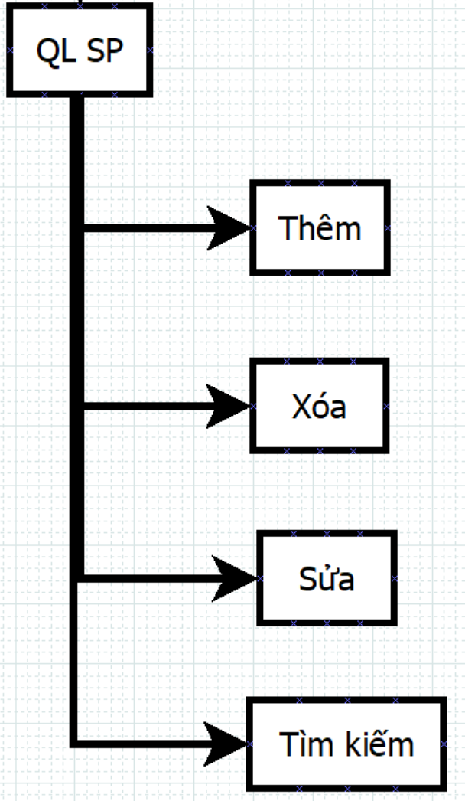

## **6.2 Sơ đồ use-case chi tiết chức năng quản lý sản phẩm:**

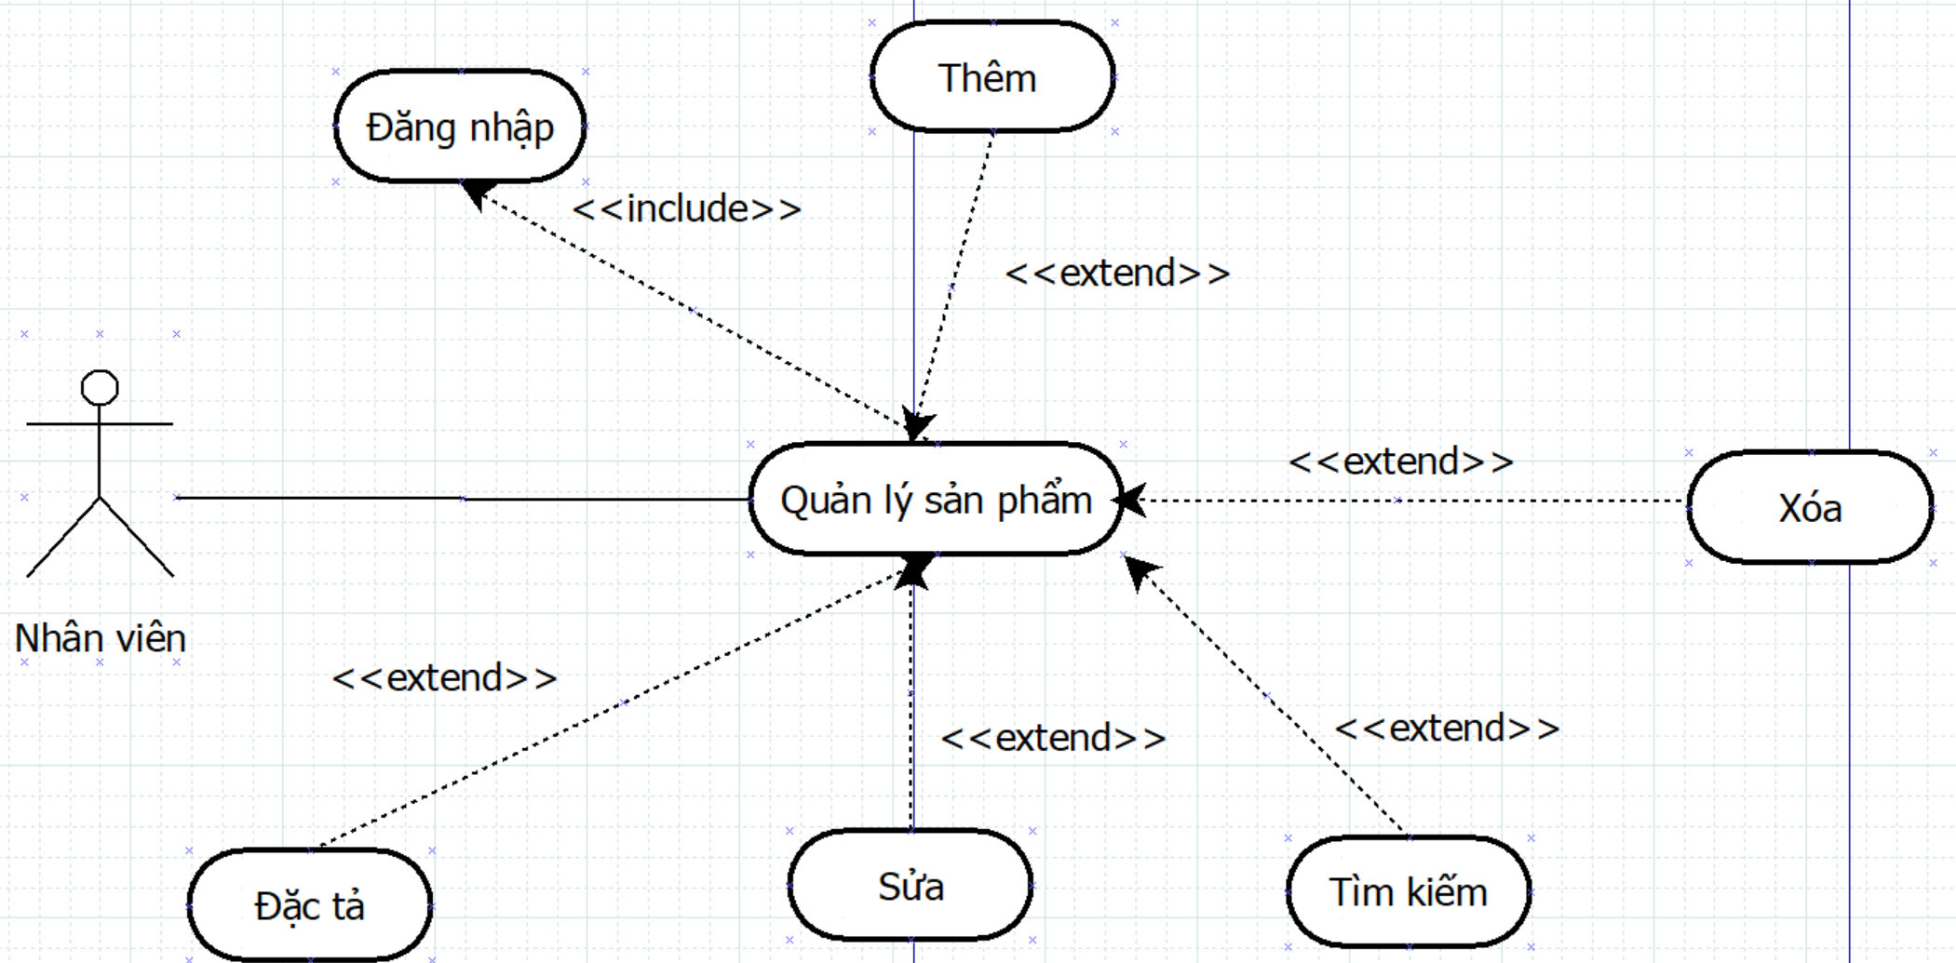

|  |  |
| --- | --- |
| **Tên Use case** | **Quản lý sản phẩm** |
| **Actor** | **Nhân viên, quản lý** |
| **Mô tả** | **Nhân Viên, quản lý đăng nhập và chọn quản lý sản phẩm tiến hành thực hiện các chức năng: Cập nhật, Xóa, Thêm sản phẩm mới và chi tiết sản phẩm và tìm kiếm sản phẩm** |
| Điều kiện trước xử lý | Nhân viên, quản lý phải đăng nhập vào hệ thống |
| Điều kiện sau xử lý | Succes: Nhân viên, quản lý thực hiện thành công quản lý sản phẩm  Fail: Thực hiện thất bại, thử lại. |
| Luồng sự kiện chính | 1. Nhân viên truy cập website hệ thống tiến hành đăng nhập và chọn quản lý sản phẩm. 2. Hệ thống hiển thị màn hình danh sách sản phẩm có trong hệ thống.    * *Extend Use Case Thêm sản phẩm*    * *Extend Use case Xóa sản phẩm*    * *Extend Use case Sửa sản phẩm*    * *Extend Use case Thêm chi tiết sản phẩm*    * *Extend Use case Xóa chi tiết sản phẩm*    * *Extend Use case Sửa chi tiết sản phẩm*    * *Extend Use case Tìm kiếm sản phẩm* |
| Luồng sự kiện phụ | 1. Nhân viên nhấn nút Đăng xuất. 2. Hủy màn hình Quản lý sản phẩm 3. Hiển thị màn hình đăng nhập |
| *<Extend Use Case>* | **Thêm sản phẩm**   1. *Nhân viên nhập thông tin vào form.* 2. *Nhấn nút thêm.* 3. *Hệ thống kiểm tra thông tin nhập vào.* 4. *Cập nhật CSDL.* 5. *Hiển thị thông tin sản phẩm vừa thêm.* 6. *Nhân viên nhấn nút đăng xuất hoặc trang chủ.* 7. *Hủy màn hình Quản lý sản phẩm.*   **Rẽ nhánh 1:**   1. Kiểm thông tin sản phẩm nhập bị rỗng( chưa nhập), Thông báo bắt nhập lại 2. Quay lại bước 1 extend use case thêm sản phẩm   **Rẽ nhánh 2:**   1. Kiểm thông tin sản phẩm nhập vào không hợp lệ. 2. Lập lại bước 1 Extend use case thêm sản phẩm |
| *<Extend Use Case>* | **Xóa sản phẩm**   1. *Chọn sản phẩm muốn xóa.* 2. *Nhấn xóa.* 3. *Kiểm tra thông tin* 4. *Cập nhật CSDL.* 5. *Hiển thị danh sách các sản phẩm vừa cập nhật.* 6. *Nhân viên nhấn nút đăng xuất hoặc trang chủ.* 7. *Hủy màn hình Quản lý sản phẩm.*   **Rẽ nhánh 1**:   1. Kiểm tra rỗng( chưa chọn sản phẩm muốn xóa mà click xóa). Thông báo không xóa được. 2. Quay lại bước 1 extend use case xóa   **Rẽ nhánh 2**:   1. Kiểm tra hợp lệ( thông tin sản phẩm có chi tiết không.). Thông báo không xóa được. 2. Quay lại bước 1 extend use case xóa |
| *<Extend Use Case>* | **Cập nhật sản phẩm**   1. *Nhân viên thay đổi thông tin vào form* 2. *nhấn nút cập nhật.* 3. *Hệ thống kiểm tra thông tin thay đổi.* 4. *Cập nhật CSDL.* 5. *Hiển thị thông tin sản phẩm vừa cập nhật.* 6. *Nhân viên chọn mục khác.* 7. *Hủy màn hình Quản lý sản phẩm.*   **Rẽ nhánh 1:**   1. Thông tin bị rỗng. Thông báo nhập lại. 2. Quay lại bước 1 extend use case sửa   **Rẽ nhánh 2:**   1. Kiểm tra thông tin thay đổi không hợp lệ. 2. Lập lại bước 1 extend use case sửa. |
| *<Extend Use Case>* | **Thêm chi tiết sản phẩm**   1. *Nhân viên nhấn quản lý sản phẩm* 2. *Chọn 1 sản phẩm cần xem chi tiết* 3. *Chọn thêm chi tiết* 4. *Nhân viên nhập thông tin vào form và nhấn nút thêm.* 5. *Hệ thống kiểm tra thông tin nhập vào.* 6. *Cập nhật CSDL.* 7. *Hiển thị lại danh sách thông tin chi tiết vừa thêm* 8. *Nhân viên nhấn chọn mục khác* 9. *Hủy màn hình danh sách thông tin chi tiết.*   **Rẽ nhánh 1:**   1. Kiểm thông tin sản phẩm nhập vào không hợp lệ. 2. Lập lại bước 2 luồng sự kiện chính   **Rẽ nhánh 2:**   1. Kiểm thông tin sản phẩm rỗng. 2. Thông báo nhập thông tin. |
| *<Extend Use Case>* | **Sửa chi tiết sản phẩm**   * 1. *Nhân viên chọn Quản lý sản phẩm*   2. *Chọn 1 sản phẩm cần xem chi tiết*   3. *Chọn sản phẩm cần sửa*   4. *Nhân viên nhập thông tin cần sửa*   5. *Hệ thống kiểm tra thông tin nhập vào*   6. *Cập nhật CSDL*   7. *Hiển thị lại danh sách thông tin chi tiết vừa sửa*   8. *Nhân viên chọn mục khác*   9. *Hủy màn hình danh sách thông tin chi tiết*   **Rẽ nhánh 1:**   1. Kiểm thông tin sản phẩm nhập vào không hợp lệ. 2. Lập lại bước 2 luồng sự kiện chính   **Rẽ nhánh 2:**   * 1. Kiểm thông tin sản phẩm rỗng.   2. Thông báo nhập thông tin.   **Rẽ nhánh 3:**   1. Kiểm thông tin sản phẩm bị trùng 2. Lập lại bước 2 luồng sự kiện chính |
| *<Extend Use Case>* | **Xóa chi tiết sản phẩm**   * 1. *Nhân viên chọn Quản lý sản phẩm*   2. *Chọn 1 sản phẩm cần xem chi tiết*   3. *Chọn chi tiết cần xóa*   4. *Kiểm tra thông tin*   5. *Cập nhật CSDL*   6. *Hiển thị danh sách thông tin chi tiết vừa cập nhật*   7. *Nhân viên nhấn chọn mục khác*   8. *Hủy màn hình danh sách thông tin chi tiết* |
| *<Extend Use Case>* | **Tìm kiếm sản phẩm**   1. *Nhập thông tin cần tìm(mã sản phẩm, tên,…)* 2. *Kiểm tra thông tin* 3. *Hiển thị danh sách thông vừa nhập* 4. *Nhân viên nhấn chọn mục khác* 5. *Hủy màn hình danh sách thông tin chi tiết*   **Rẻ nhánh 1:**   1. Kiểm tra Rỗng. Báo chưa nhập thông tin cần tìm 2. Quay lại bước 1 extend use case tìm kiếm   **Rẻ nhánh 2:**   1. Kiểm tra thông tin hợp lệ(không có trong CSDL,…). Báo không tìm thấy 2. Quay lại bước 1 extend use case tìm kiếm |

## **6.3 Sơ đồ dữ liệu của chức năng tìm kiếm sản phẩm:**

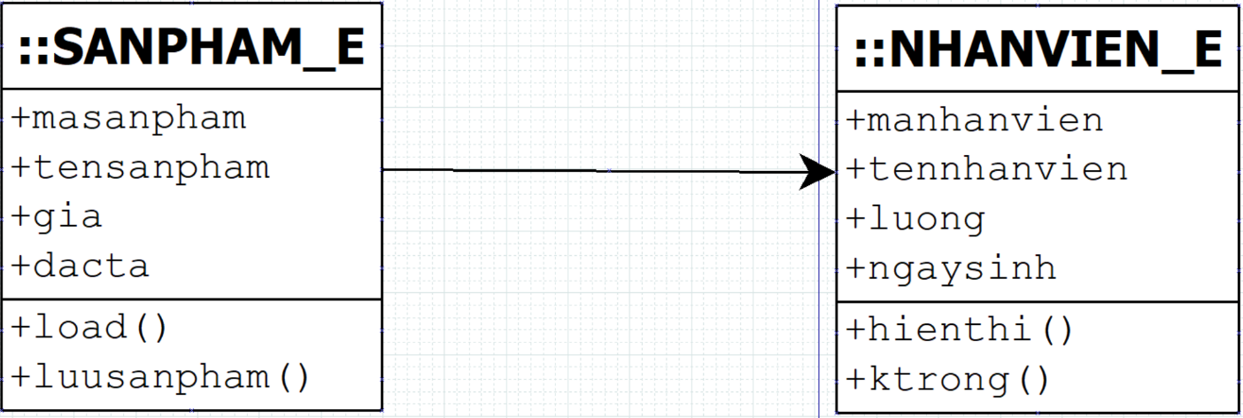

## **Ảnh có chứa văn bản, Phông chữ, số, hàng Mô tả được tạo tự động6.4 Sơ đồ lớp theo mô hình MVC của chức năng tìm kiếm sản phẩm:**

## **6Ảnh có chứa văn bản, ảnh chụp màn hình, biểu đồ, Song song Mô tả được tạo tự động.5 Sơ đồ tuần tự của chức năng tìm kiếm sản phẩm**

**6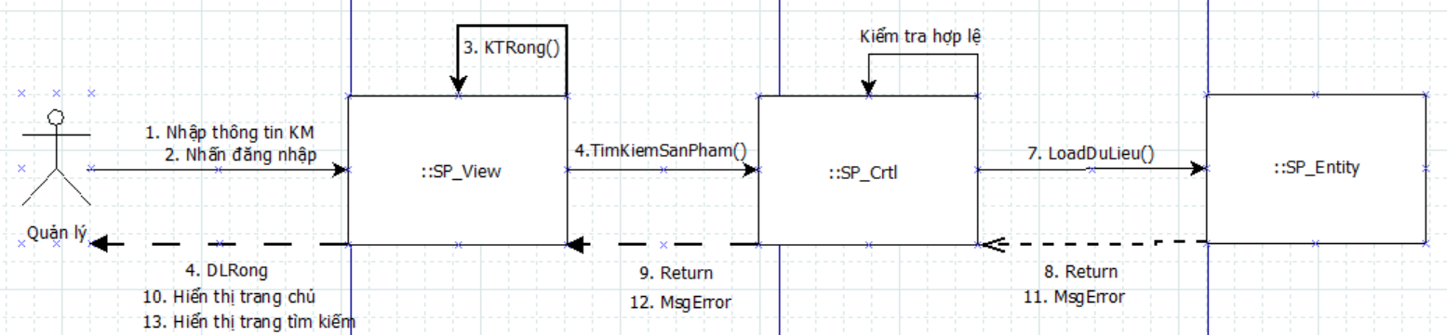.6 Sơ đồ cộng tác của chức năng tìm kiếm sản phẩm**

## **6.7 Sơ đồ hoạt động của chức năng tìm kiếm sản phẩm**

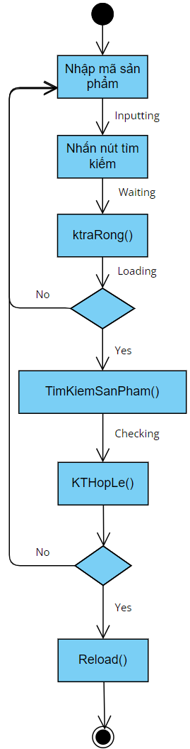

## **6.8 Sơ đồ trạng thái của chức năng tìm kiếm sản phẩm**

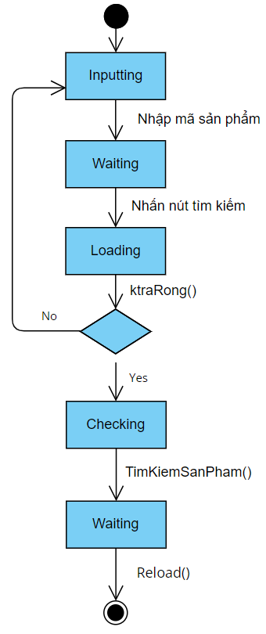

# Chương 7. Thiết kế cho chức năng quản lý nhân viên

## **7.1 Sơ đồ chức năng quản lý nhân viên:**

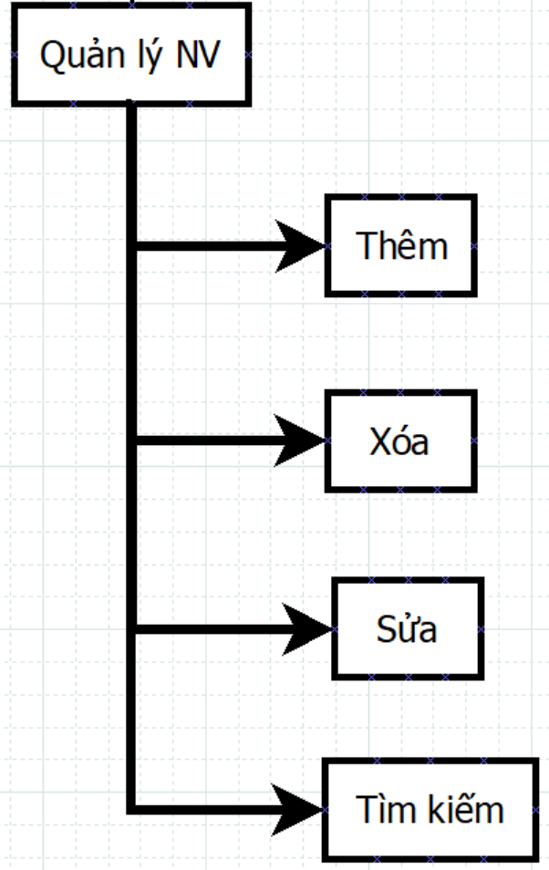

## **7.2 Sơ đồ use-case của chức năng quản lý nhân viên:**

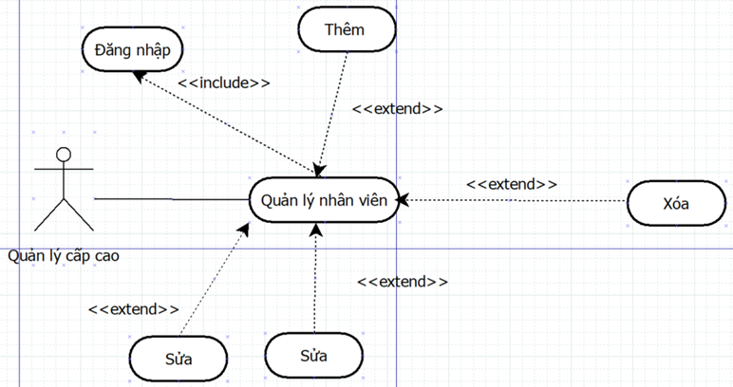

|  |  |
| --- | --- |
| **Tên Use case** | **Quản lý nhân viên** |
| **Actor** | **Quản lý** |
| **Mô tả** | **Quản lý đăng nhập và vào Quản lý nhân viên để thực hiện các chức năng thêm, xóa, đổi mật khẩu.** |
| Điều kiện trước xử lý | Quản lý phải đăng nhập vào hệ thống |
| Điều kiện sau xử lý | Succes: Quản lý thực hiện thành công quản lý nhân viên  Fail: Thực hiện thất bại, thử lại. |
| Luồng sự kiện chính | 1. Quản lý truy cập website hệ thống tiến hành đăng nhập và chọn mục Quản lý nhân viên 2. Hệ thống hiển thị màn hình Quản lý Nhân viên    * *Extend Use Case Thêm nhân viên*    * *Extend Use case Xóa Nhân viên*    * *Extend Use case Sửa Nhân viên*    * *Extend Use case Tìm kiếm nhân viên* |
| Luồng sự kiện phụ | 1. Quản lý nhấn nút Đăng xuất. 2. Hủy màn hình Quản lý nhân viên 3. Hiển thị màn hình đăng nhập |
| *<Extend Use Case>* | **Thêm nhân viên**   1. *Nhập các thông tin yêu cầu* 2. *Nhấn nút thêm* 3. *Kiểm tra thông tin* 4. *Cập nhật CSDL* 5. *Hiển thi danh sách Nhân viên vừa cập nhật* 6. *Quản lý chọn mục khác* 7. *Hủy màn hình Quản lý Nhân Viên.*   **Rẽ nhánh 1:**   1. Kiểm tra thông tin nhập bị rỗng. Thông báo nhập lại. 2. Quay lại bước 1 extend use case thêm   **Rẽ nhánh 2:**   1. Kiểm tra thông tin nhập không đúng hoặc trùng 2. Lập lại bước 1 extend use case thêm |
| *<Extend Use Case>* | **Cập nhật thông tin**   1. *Nhập thông tin cần sửa(thông tin cá nhân, mật khẩu,….)* 2. *Nhấn sửa* 3. *Kiểm tra thông tin.* 4. *Cập nhật CSDL* 5. *Hiển thị lại danh sách Nhân viên* 6. *Admin chọn mục khác* 7. *Hủy màn hình Quản lý Nhân viên*   **Rẽ nhánh 1:**   1. Kiểm tra rỗng 2. Lập lại bước 1 Extend Use case cập nhật   **Rẽ nhánh 2:**   1. Kiểm tra thông tin hợp lệ (mật khẩu không khớp,…) 2. Lập lại bước 1 Extend Use case cập nhật |
| *<Extend Use Case>* | **Xóa nhân viên**   1. *Chọn Nhân viên cần xóa* 2. *Kiểm tra thông tin* 3. *Cập nhật CSDL* 4. *Hiển thị danh sách nhân viên vừa cập nhật* 5. *Admin chọn mục khác* 6. *Hủy màn hình Quản lý Nhân Viên*   **Rẽ nhánh 1:**   1. Kiểm tra rỗng( quản lý chưa chọn nhân viên nào mà click xóa). Thông báo rỗng 2. Quay lại bước 1 extend use case xóa   **Rẽ nhánh 2:**   1. Kiểm tra hợp lệ. Thông báo xóa không thành công 2. Quay lại bước 1 extend use case xóa |
| *<Extend Use Case>* | **Tìm kiếm nhân viên**   1. *Quản lý chọn Quản lý Nhân Viên* 2. *Tại mục tìm kiếm* 3. *Nhập các thông tin cần tìm(mã số nhân viên, tên,…)* 4. *Kiểm tra thông tin* 5. *Hiển thi danh sách Nhân viên được nhập* 6. *Quản lý chọn mục khác* 7. *Hủy màn hình Quản lý Nhân Viên.*   **Rẻ nhánh 1:**   1. Kiểm tra Rỗng. Báo chưa nhập thông tin cần tìm 2. Quay lại bước 1 extend use case tìm kiếm   **Rẻ nhánh 2:**   1. Kiểm tra thông tin hợp lệ(không có trong CSDL,…). Báo không tìm thấy 2. Quay lại bước 1 extend use case tìm kiếm |

## **7.3 Sơ đồ dữ liệu của chức năng tìm kiếm nhân viên:**

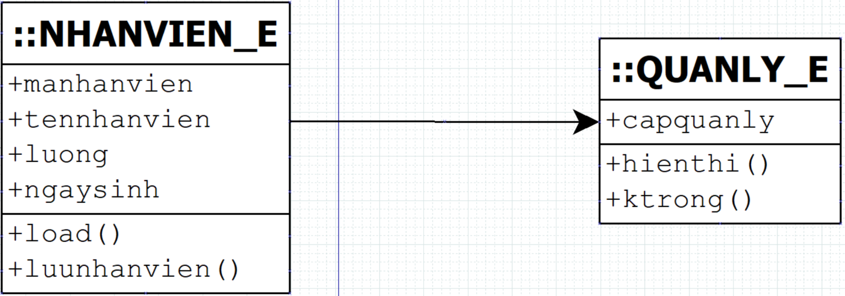

## **Ảnh có chứa văn bản, ảnh chụp màn hình, Phông chữ, số Mô tả được tạo tự động7.4 Sơ đồ lớp theo mô hình MVC của chức năng tìm kiếm nhân viên:**

## **Ảnh có chứa văn bản, ảnh chụp màn hình, biểu đồ, Song song Mô tả được tạo tự động7.5 Sơ đồ tuần tự của chức năng tìm kiếm nhân viên**

## **7Ảnh có chứa văn bản, hàng, biểu đồ, số Mô tả được tạo tự động.6 Sơ đồ cộng tác của chức năng tìm kiếm nhân viên**

## **7.7 Sơ đồ hoạt động của chức năng tìm kiếm nhân viên**

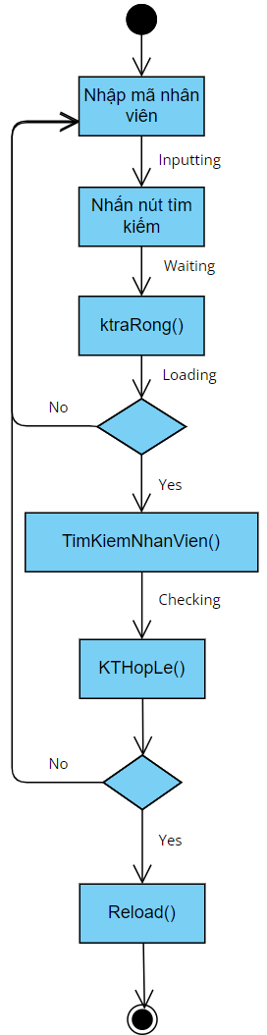

## **Ảnh có chứa văn bản, ảnh chụp màn hình, biểu đồ, hàng Mô tả được tạo tự động7.8 Sơ đồ trạng thái của chức năng tìm kiếm nhân viên**

# Chương 8. Thiết kế cho chức năng quản lý ca làm

## **8.1 Sơ đồ chức năng quản lý ca làm:**

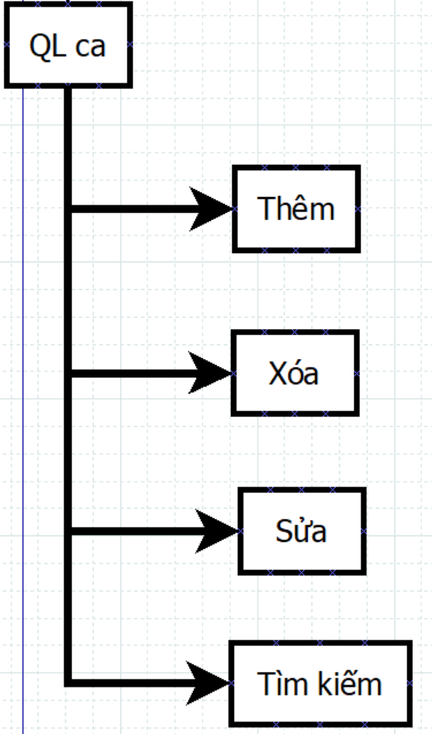

## **Ảnh có chứa biểu đồ, văn bản, hàng, ảnh chụp màn hình Mô tả được tạo tự động8.2 Sơ đồ use-case của chức năng quản lý ca làm:**

|  |  |
| --- | --- |
| Tên Use  case | Ca |
| Actor | Quản lý |
| Mô tả | Cho phép quản lý có thể xem những ca làm đã thêm vào lịch. Bao gồm các chức năng: thêm, xóa, sửa ca |
| Điều kiện  trước xử lý | Quản lý cần đăng nhập để sử dụng các chức năng của ca.  Hệ thống đã lưu trữ thông tin về ca. |
| Luồng sự  kiện chính | 1. Quản lý tìm kiếm ca của nhân viên thông qua hệ thống 2. Chọn các ca cần tìm 3. Quản lý chọn mục ca 4. Hiển thị các ca có trong hệ thống 5. Hệ thống ca:  * Extend use case Thêm * Extend use case Sửa * Extend use case Xóa |
| Luồng sự  kiện phụ | Quản lý nhấn vào trang admin của shop  Hệ thống sẽ quay về màn hình trang chủ |
| <Extend Use case> | **Thêm**   1. *Quản lý chọn ca cần thêm* 2. *Quản lý thêm ca đó vào lịch* 3. *Kiểm tra số lượng ca làm* 4. *Ca sẽ cập nhật lại*   **Rẻ nhánh 1:**   1. Kiểm tra số ca 2. Lập lại bước 3 luồng sự kiện chính |
| <Extend Use case> | **Sửa**   1. Chọn mục ca 2. Quản lý chọn ca muốn sửa 3. Chọn nút tăng giảm bên cạnh ca 4. Sửa ca mình mong muốn 5. Cập nhật lại dữ liệu 6. Hiển thị số ca . 7. Hiển thị lại tổng số ca làm. 8. Quản lý chọn mục khác 9. Kết thúc giao diện ca   **Rẻ nhánh 1:**   1. Kiểm tra số lượng ca 2. Lặp lại bước 5 luồng sự kiện chính |
| <Extend Use case> | **Xoá**   1. Chọn ca 2. Quản lý chọn ca cần xóa 3. Nhấn nút xóa(dấu X) bên cạnh ca. 4. Hiện thị lại giá tổng ca. 5. Quản lý chọn mục khác 6. Kết thúc giao diện ca.   **Rẽ nhánh 1:**   1. Kiểm tra kết nối mạng. 2. Lặp lại bước 6 luồng sự kiện chính. |

## **8.3 Sơ đồ dữ liệu của chức năng thêm ca làm:**

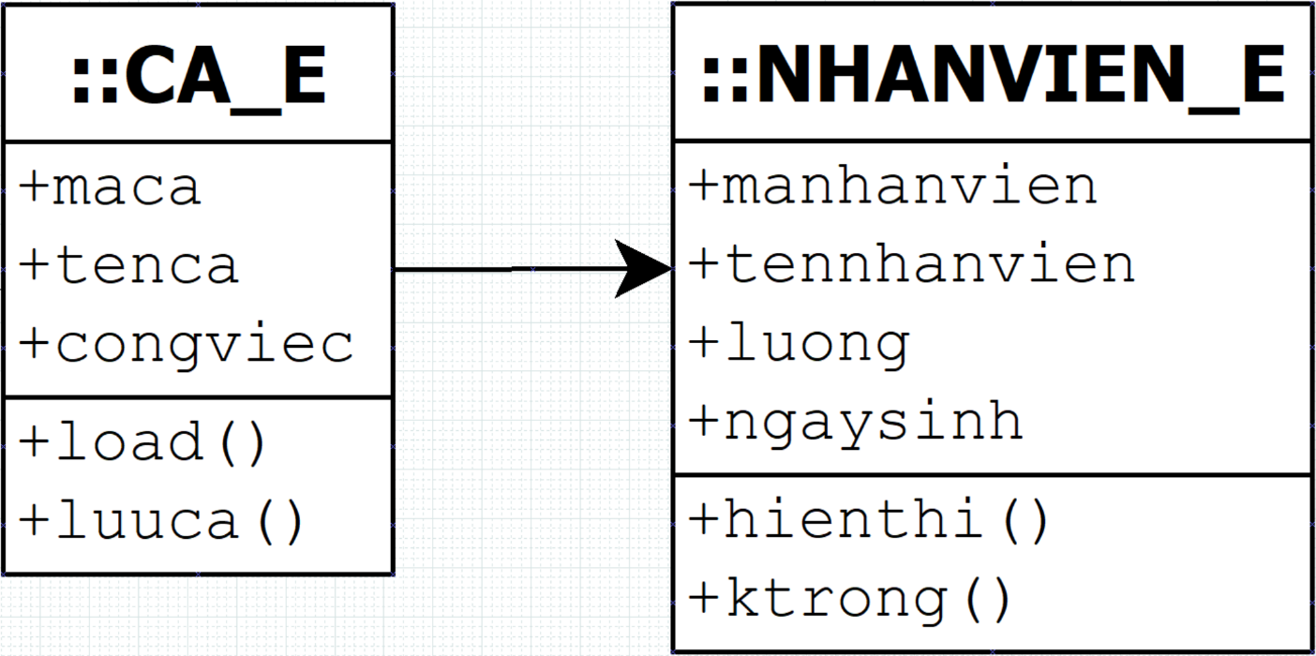

## **8.4 Sơ đồ lớp theo mô hình MVC của chức năng thêm ca làm:**

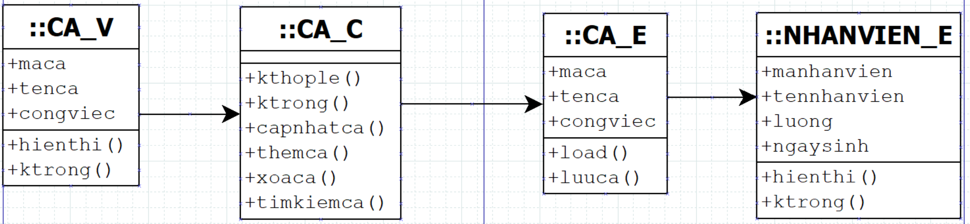

## **8Ảnh có chứa văn bản, ảnh chụp màn hình, Song song, hàng Mô tả được tạo tự động.5 Sơ đồ tuần tự của chức năng thêm ca làm**

## **8Ảnh có chứa văn bản, hàng, biểu đồ, số Mô tả được tạo tự động.6 Sơ đồ cộng tác của chức năng thêm ca làm**

## **8.7 Sơ đồ hoạt động của chức năng thêm ca làm**

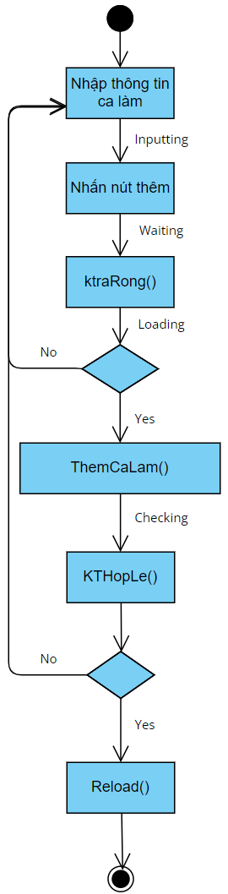

## **Ảnh có chứa văn bản, ảnh chụp màn hình, biểu đồ, Phông chữ Mô tả được tạo tự động8.8 Sơ đồ trạng thái của chức năng thêm ca làm**

# Chương 9. Thiết kế cho chức năng quản lý khách hàng

## **9.1 Sơ đồ chức năng quản lý khách hàng:**

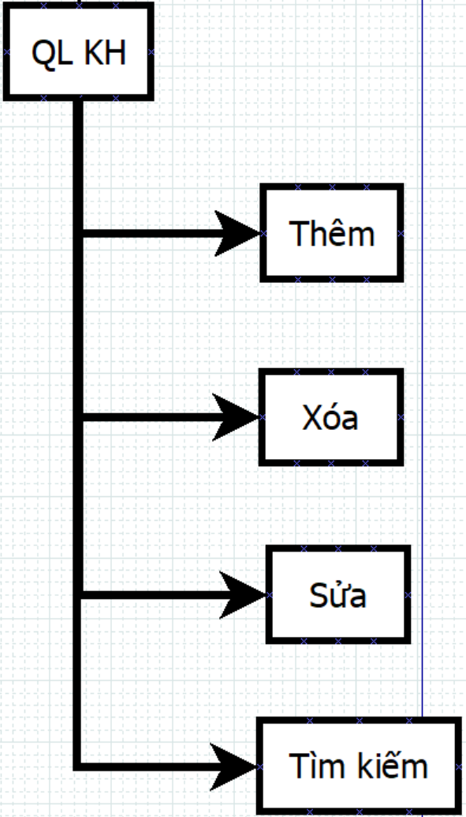

## **9.2 Sơ đồ use-case của chức năng quản lý khách hàng:**

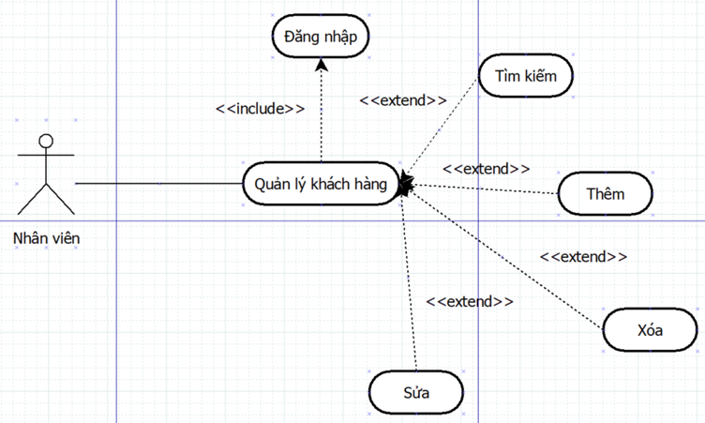

|  |  |
| --- | --- |
| **Tên Use case** | **Quản lý Khách hàng** |
| **Actor** | **Nhân viên, Quản lý** |
| **Mô tả** | **Nhân viên đăng nhập và chọn chức năng Quản lý khách hàng. Nhân viên tiến hành thực hiện thao tác khóa, mở, xóa khi được yêu cầu.**  **Quản lý khách hàng bao gồm là tài khoản và thông tin của tài khoản khách hàng.** |
| Điều kiện trước xử lý | Nhân viên, quản lý phải đăng nhập vào hệ thống |
| Điều kiện xử lý sau | Succes: Nhân viên, quản lý thực hiện thành công quản lý sản phẩm  Fail: Thực hiện thất bại, thử lại. |
| Luồng sự kiện chính | 1. Nhân viên truy cập website hệ thống tiến hành đăng nhập và chọn vào quản lý khách hàng 2. Hệ thống hiển thị màn hình Quản lý User    * *Extend Use Case Thêm tài khoản khách hàng*    * *Extend Use Case Sửa tài khoản khách hàng*    * *Extend Use Case Xóa tài khoản khách hàng*    * *Extend Use Case Tìm kiếm tài khoản khách hàng* |
| Luồng sự kiện phụ | 1. Nhân viên nhấn nút Đăng xuất. 2. Hủy màn hình Quản lý User 3. Hiển thị màn hình đăng nhập |
| *<Extend Use Case>* | **Thêm tài khoản khách hàng**   1. Chọn mục tạo tài khoản 2. Nhập thông tin khách hàng 3. Kiểm tra thông tin 4. Cập nhật lại CSDL 5. Hiển thị danh sách vừa cập nhật 6. Nhân viên chọn mục khác. 7. Hủy màn hình quản lý thông tin khách hàng   **Rẻ nhánh 1:**   1. Kiểm tra thông tin rỗng 2. Lặp lại bước 1 extend use case thêm   **Rẻ nhánh 2:**   1. Kiểm tra hợp lệ(đã tồn tại,…) 2. Lặp lại bước 1 extend use case thêm |
| *<Extend Use Case>* | **Sửa tài khoản khách hàng**   * + - 1. Nhập thông tin cần sửa       2. Nhấn nút sửa       3. Kiểm tra thông tin       4. Cập nhật CSDL       5. Hiển thị danh sách User vừa cập nhật       6. Nhân viên chọn mục khác       7. Kết thúc màn hình Quản lý khách hàng   **Rẻ nhánh 1:**   1. Kiểm tra thông tin rỗng( chưa nhập gì,…). Thông báo rỗng bắt nhập lại 2. Lặp lại bước 1 extend use case sửa   **Rẻ nhánh 2:**   1. Kiểm tra thông tin vào không hợp lệ. Thông báo không sửa được 2. Quay lại bước 1 extend use case sửa |
| *<Extend Use Case>* | **Xóa tài khoản khách hàng**   1. Chọn tài khoản cần xóa 2. Nhấn nút xóa 3. Kiểm tra thông tin 4. Cập nhật lại CSDL 5. Hiển thị danh sách User vừa cập nhật 6. Nhân viên chọn mục khác. 7. Hủy màn hình Quản lý khách hàng   **Rẻ nhánh 1:**   1. Kiểm tra rỗng( chưa chọn tài khoản cần xóa) 2. Thông báo xóa không được, quay lại bước 1 extend use case xóa   **Rẻ nhánh 2:**   1. Kiểm tra hợp lệ(thông tin tài khoản đó có đánh giá, tài khoản có đơn hàng,…) 2. Thông báo xóa không được, quay lại bước 1 extend use case xóa. |
| *<Extend Use Case>* | **Tìm kiếm tài khoản khách hàng**   * + - 1. Nhập thông tin cần tìm       2. Kiểm tra thông tin       3. Hiển thị danh sách User vừa tìm       4. Nhân viên chọn mục khác       5. Kết thúc màn hình Quản lý khách hàng( mục tài khoản bị khóa)   **Rẽ nhánh 1:**   1. Kiểm tra rỗng( chưa nhập thông tin cần tìm,…) 2. Thông báo rỗng, quay lại bước 1 extend use case tìm   **Rẽ nhánh 2:**   1. Kiểm tra hợp lệ( Tên nhập vào không đúng hoặc tài khoản không có,…) 2. Thông báo Không tìm thấy, quay lại bước 1 extend use case tìm kiếm |

## **9.3 Sơ đồ dữ liệu của chức năng tìm kiếm khách hàng**

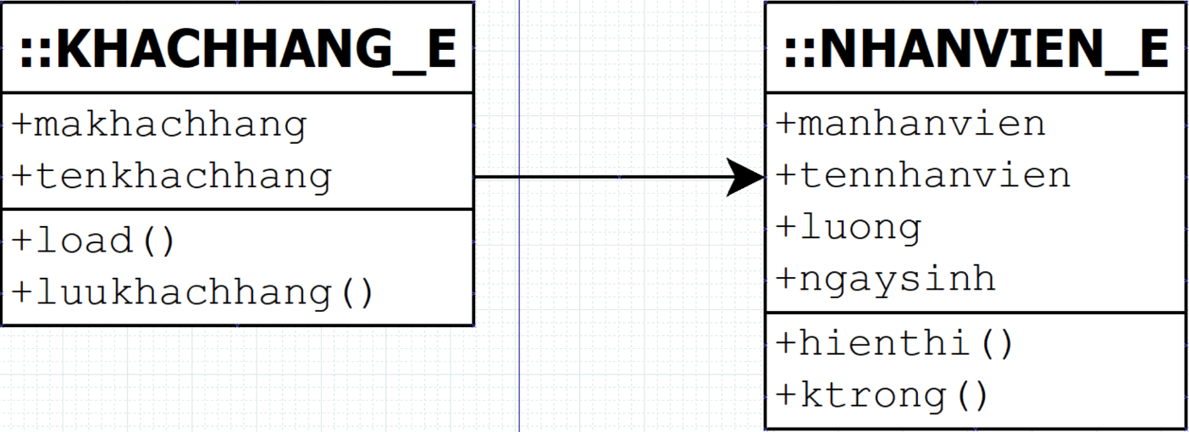

## **9.4 Sơ đồ lớp theo mô hình MVC của chức năng tìm kiếm khách hàng**

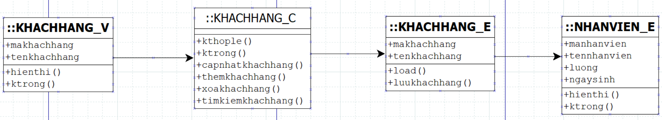

## **9Ảnh có chứa văn bản, ảnh chụp màn hình, Song song, hàng Mô tả được tạo tự động.5 Sơ đồ tuần tự của chức năng tìm kiếm khách hàng**

## **9Ảnh có chứa văn bản, hàng, biểu đồ, Phông chữ Mô tả được tạo tự động.6 Sơ đồ cộng tác của chức năng tìm kiếm khách hàng**

## **9.7 Sơ đồ hoạt động của chức năng tìm kiếm khách hàng**

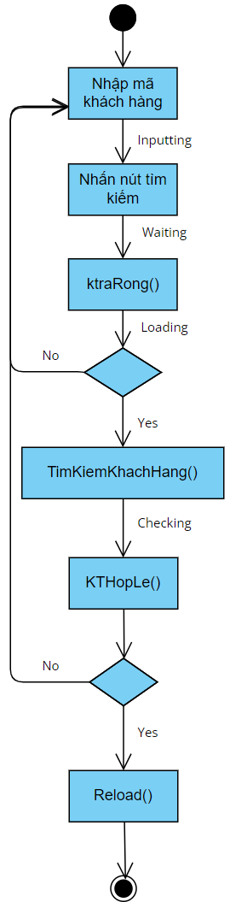

## **Ảnh có chứa văn bản, ảnh chụp màn hình, biểu đồ, hàng Mô tả được tạo tự động 9.8 Sơ đồ trạng thái của chức năng tìm kiếm khách hàng**

# Chương 10. Thiết kế cho chức năng quản lý đơn hàng

## **Ảnh có chứa biểu đồ, ảnh chụp màn hình, hàng, văn bản Mô tả được tạo tự động10.1 Sơ đồ chức năng quản lý đơn hàng:**

## **Ảnh có chứa văn bản, biểu đồ, hàng, ảnh chụp màn hình Mô tả được tạo tự động10.2 Sơ đồ use-case của chức năng quản lý đơn hàng:**

|  |  |
| --- | --- |
| Tên Use case | Quản lý đơn hàng |
| Actor | Nhân viên, quản lý |
| Mô tả | Nhân viên, quản lý đăng nhập để xem các đơn hàng và có chức năng cập nhật trạng thái, thêm, xóa của đơn hàng. Và có thể chi tiết của đơn hàng đó. |
| Điều kiện trước xử lý | Nhân viên, quản lý phải đăng nhập vào hệ thống |
| Điều kiện sau xử lý | Succes: Nhân viên, quản lý thực hiện thành công quản lý đơn hàng  Fail: Thực hiện thất bại, thử lại. |
| Luồng sự kiện chính | 1. Nhân viên truy cập website hệ thống tiến hành đăng nhập và chọn vào Quản lý Đơn hàng 2. Hệ thống hiển thị màn hình Quản lý đơn hàng    * *Extend Use Case Thêm*    * *Extend Use Case Sửa*    * *Extend Use Case xóa*    * *Extend Use Case tra cứu* |
| Luồng sự kiện phụ | 1. Nhân viên nhấn nút đăng xuất 2. Hệ thống hủy màn hình quản lý đơn hàng 3. Hiển thị màn hình đăng nhập |
| *<Extend Use Case>* | **Thêm Đơn Hàng**   1. *Nhân viên nhập thông tin chi tiết của đơn hàng (khách hàng, sản phẩm, số lượng, giá, v.v.).* 2. *Nhân viên xác nhận việc thêm đơn hàng.* 3. *Cập nhật CSDL.* 4. *Hiển thị lại danh sách đơn hàng.* 5. *Nhân viên chọn mục khác* 6. *Hủy màn hình quản lý đơn hàng*   **Rẻ nhánh 1**   1. Kiểm tra thông tin nhập vào rỗng 2. Quay lại bước 1 extend use case thêm   **Rẻ nhánh 2**   1. Kiểm tra thông tin nhập vào không hợp lệ 2. Quay lại bước 1 extend Use case thêm đơn hàng |
| *<Extend Use Case>* | **Cập nhật**   1. *Nhân viên chọn đơn hàng cần cập nhật* 2. *Cập nhật trạng thái mong muốn* 3. *Kiểm tra thông tin* 4. *Cập nhật lại CSDL* 5. *Nhân viên nhấn nút đăng xuất hoặc trang chủ.* 6. *Hủy màn hình Quản lý đơn hàng*   **Rẻ nhánh 1**   1. Kiểm tra thông tin rỗng 2. Quay lại bước 2 extend use case cập nhật   **Rẻ nhánh 2**   1. Kiểm tra thông tin nhập vào không hợp lệ 2. Quay lại bước 2 extend Use case cập nhật |
| *<Extend Use Case>* | **Xóa đơn hàng**   1. *Nhân viên chọn đơn hàng cần xóa.* 2. *Xác nhận việc xóa đơn hàng.* 3. *Hệ thống kiểm tra* 4. *Cập nhật CSDL* 5. *Loại bỏ đơn hàng đã chọn.* 6. *Hiển thị lại danh sách đơn hàng.* 7. *Nhân viên chọn mục khác* 8. *Hủy màn hình quản lý đơn hàng*   **Rẻ nhánh 1**   1. Kiểm tra rỗng(nhân viên chưa chọn xóa) 2. Quay lại bước 1 extend use case xóa đơn hàng   **Rẻ nhánh 2**   1. Kiểm tra hợp lệ(đơn hàng đang giao hoặc đã giao) 2. Thông báo không thể xóa đơn hàng, quay lại bước 1 extend use case xóa |
| *<Extend Use Case>* | **Tra cứu đơn hàng**   1. *Nhân viên nhập thông tin đơn hàng cần tìm* 2. *Nhấn vào nút tìm kiếm* 3. *Hiện thị chi tiết đơn hàng* 4. *Nhân viên nhấn nút đăng xuất hoặc trang chủ.* 5. *Hủy màn hình Quản lý đơn hàng.*   **Rẻ nhánh 1:**   1. Kiểm tra Rỗng 2. Báo chưa nhập thông tin cần tìm, quay lại bước 1 extend use case tra cứu   **Rẻ nhánh 2:**   1. Kiểm tra thông tin hợp lệ(không có trong CSDL,…) 2. Báo không tìm thấy, quay lại bước 1 extend use case tìm kiếm |

## **10.3 Sơ đồ dữ liệu của chức năng thêm đơn hàng**

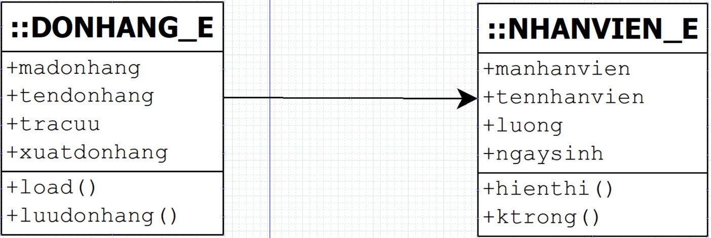

## **10.4 Sơ đồ lớp theo mô hình MVC của chức năng thêm đơn hàng**

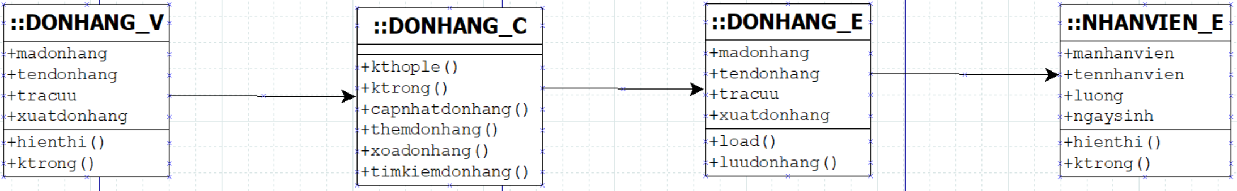

## **10Ảnh có chứa văn bản, ảnh chụp màn hình, biểu đồ, Song song Mô tả được tạo tự động.5 Sơ đồ tuần tự của chức năng thêm đơn hàng**

## **10.6 Sơ đồ cộng tác của chức năng thêm đơn hàng**

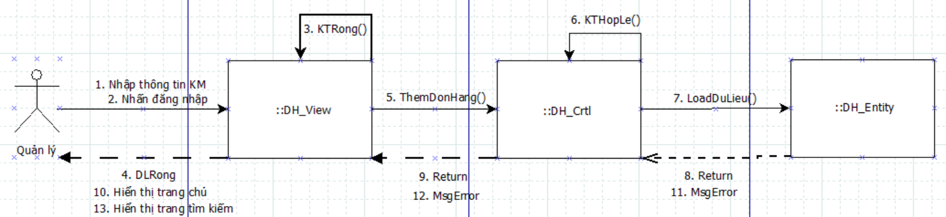

## **10.7 Sơ đồ hoạt động của chức năng thêm đơn hàng**

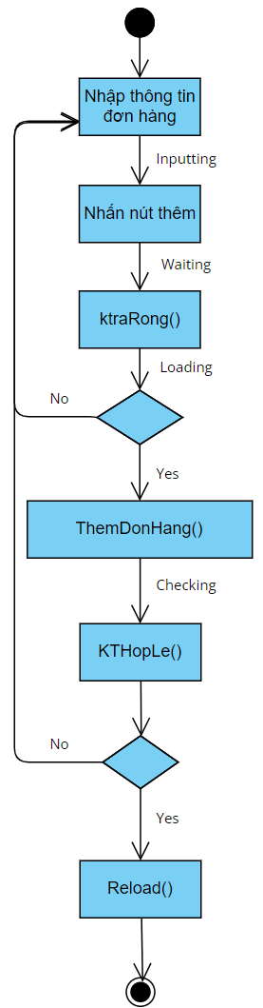

## **Ảnh có chứa văn bản, ảnh chụp màn hình, biểu đồ, hàng Mô tả được tạo tự động10.8 Sơ đồ trạng thái của chức năng thêm đơn hàng**

# Chương 11. Thiết kế cho chức năng quản lý hóa đơn

## **11.1 Sơ đồ chức năng quản lý hóa đơn:**

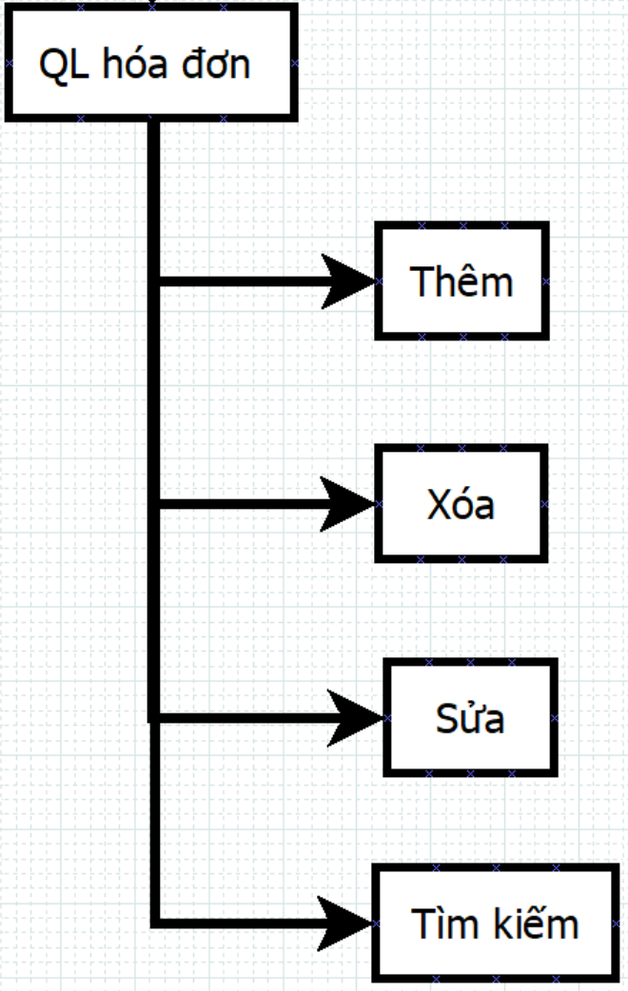

## **11.2 Sơ đồ use-case của chức năng quản lý hóa đơn:**

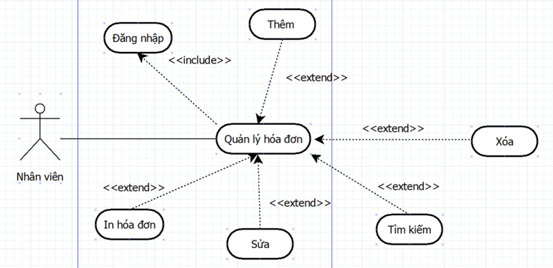

|  |  |
| --- | --- |
| **Tên Use case** | **Quản lý hóa đơn** |
| **Actor** | **Nhân viên, quản lý** |
| **Mô tả** | **Nhân viên đăng nhập để Nhân viên có khả năng quản lý thông tin hóa đơn trong hệ thống(thêm, xóa, sửa) và tra cứu** |
| Điều kiện trước xử lý | Nhân viên phải đăng nhập |
| Điều kiện sau xử lý | Succes: Nhân viên, quản lý thực hiện thành công quản lý đơn hàng  Fail: Thực hiện thất bại, thử lại. |
| Luồng sự kiện chính | 1. *Nhân viên truy cập website hệ thống và chọn chức năng Quản lý hóa đơn.* 2. *Hệ thống hiển thị danh sách các hóa đơn trên website.*    * *Extend Use Case thêm*    * *Extend Use Case sửa*    * *Extend Use Case xóa*    * *Extend Use case tra cứu* |
| Luồng sự kiện phụ | 1. Nhân viên nhấn nút đăng xuất 2. Hệ thống hủy màn hình quản lý hóa đơn 3. Hiển thị màn hình đăng nhập |
| *<Extend Use Case>* | **Thêm**   1. *Nhân viên nhập thông tin theo yêu cầu* 2. *Nhân viên xác nhận việc thêm hóa đơn.* 3. *Cập nhật CSDL với thông tin mới.* 4. *Hiển thị danh sách các hóa đơn.* 5. *Nhân viên chọn mục khác* 6. *Hủy màn hình quản lý tin tức*   **Rẻ nhánh 1:**   1. Kiểm tra thông tin rỗng 2. Báo chưa nhập, quay lại bước 1 extend use case thêm   **Rẻ nhánh 2:**   1. Kiểm tra thông tin nhập vào không hợp lệ(thiếu thông tin) 2. Hệ thống quay lại bước 1 Extend use case thêm |
| *<Extend Use Case>* | **Sửa**   1. *Nhân viên chọn hóa đơn cần sửa.* 2. *Nhập thông tin cần sửa.* 3. *Nhân viên xác nhận việc sửa hóa đơn.* 4. *Cập nhật CSDL.* 5. *Hiển thị lại danh sách vừa cập nhật.* 6. *Nhân viên chọn mục khác* 7. *Hủy màn hình quản lý tin tức*   **Rẻ nhánh 1:**   1. Kiểm tra thông tin rỗng 2. Báo chưa nhập, quay lại bước 2 extend use case sửa   **Rẻ nhánh 2:**   1. Kiểm tra thông tin nhập vào không hợp lệ(thiếu thông tin) 2. Hệ thống quay lại bước 2 Extend use case sửa |
| *<Extend Use Case>* | **Xóa**   1. *Nhân viên chọn hóa đơn cần xóa.* 2. *Xác nhận việc xóa hóa đơn.* 3. *Cập nhật CSDL, loại bỏ hóa đơn đã chọn.* 4. *Hiển thị danh sách sau khi xóa* 5. *Nhân viên chọn mục khác* 6. *Hủy màn hình quản lý tin tức*   **Rẻ nhánh 1:**   1. Kiểm tra rỗng( chưa chọn sản phẩm muốn xóa mà click xóa). Thông báo không xóa được. 2. Quay lại bước 1 extend use case xóa   **Rẽ nhánh 2:**   1. Kiểm tra hợp lệ( đã giao xong và thanh toán.). Thông báo không xóa được. 2. Quay lại bước 1 extend use case xóa |
| *<Extend Use Case>* | **Tra cứu**   1. *Nhân viên chọn mục tìm kiếm* 2. *Nhập thông tin hóa đơn cần tìm(mã).* 3. *Hệ thống kiếm tra thống tin nhập vào.* 4. *Hiển thị hóa đơn cần tìm* 5. *Nhân viên chọn mục khác* 6. *Hủy màn hình quản lý tin tức*   **Rẻ nhánh 1:**   1. Kiểm tra Rỗng, Báo chưa nhập thông tin cần tìm 2. Quay lại bước 1 extend use case tra cứu   **Rẻ nhánh 2:**   1. Kiểm tra thông tin hợp lệ(không có trong CSDL,…). Báo không tìm thấy 2. Quay lại bước 1 extend use case tra cứu |

## **11.3 Sơ đồ dữ liệu của chức năng tìm kiếm hóa đơn**

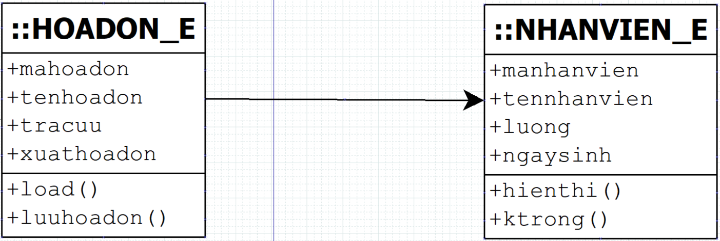

## **11.4 Sơ đồ lớp theo mô hình MVC của chức năng tìm kiếm hóa đơn**

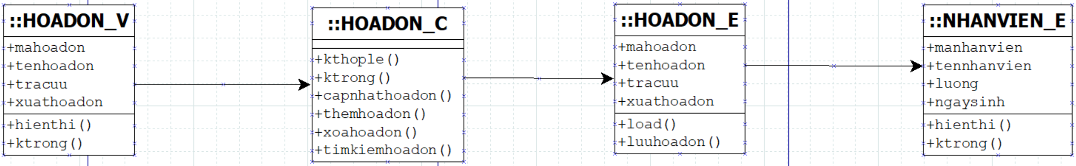

## **11Ảnh có chứa văn bản, ảnh chụp màn hình, Song song, biểu đồ Mô tả được tạo tự động.5 Sơ đồ tuần tự của chức năng tìm kiếm hóa đơn**

## **11Ảnh có chứa văn bản, hàng, Phông chữ, số Mô tả được tạo tự động.6 Sơ đồ cộng tác của chức năng tìm kiếm hóa đơn**

## **Ảnh có chứa biểu đồ, văn bản, hàng, nghệ thuật gấp giấy origami Mô tả được tạo tự động11.7 Sơ đồ hoạt động của chức năng tìm kiếm hóa đơn**

## **Ảnh có chứa văn bản, ảnh chụp màn hình, biểu đồ, hàng Mô tả được tạo tự động 11.8 Sơ đồ trạng thái của chức năng tìm kiếm hóa đơn**

# Chương 12. Thiết kế cho chức năng quản lý khuyến mãi

## **12.1 Sơ đồ chức năng quản lý khuyến mãi:**

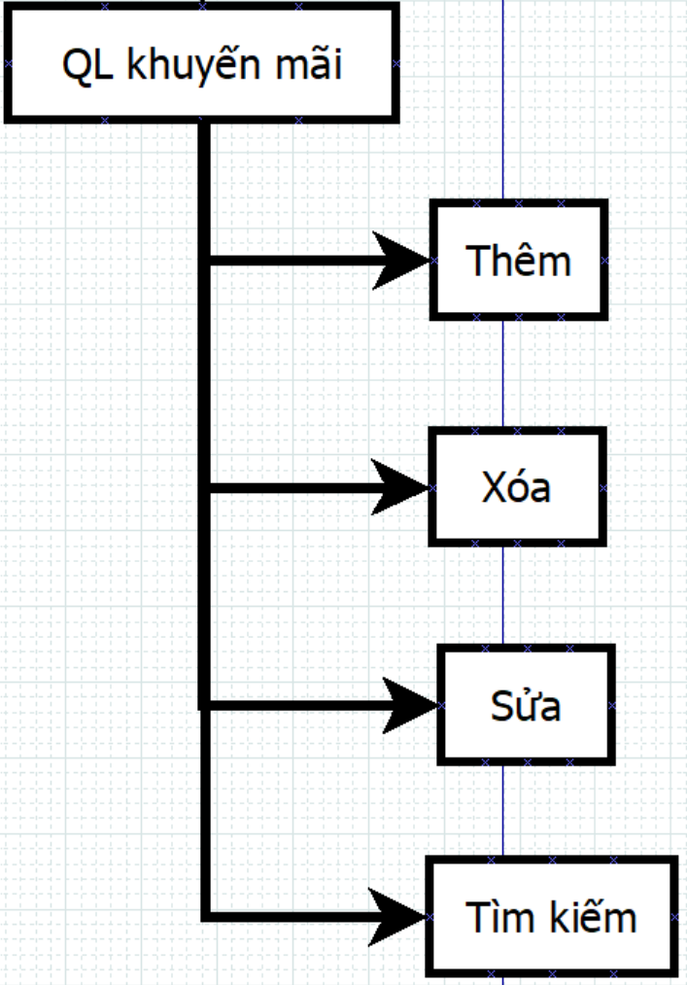

**12.2 Sơ đồ use-case của chức năng quản lý khuyến mãi:**

|  |  |
| --- | --- |
| **Tên Use case** | **Quản lý khuyến mãi** |
| **Actor** | **Nhân viên, quản lý** |
| **Mô tả** | **Nhân viên, quản lý đăng nhập và vào Quản lý Khuyến Mãi. Để thực hiện các chức năng, Thêm và xóa, sửa khuyến mãi** |
| Điều kiện trước xử lý | Nhân viên, quản lý phải đăng nhập vào hệ thống |
| Điều kiện sau xử lý | Succes: Nhân viên, quản lý thực hiện thành công quản lý khuyến mãi  Fail: Thực hiện thất bại, thử lại. |
| Luồng sự kiện chính | 1. Nhân Viên phải đăng nhập vào hệ thống. 2. Nhân Viên chọn chức năng quản lý thông tin khuyến mãi 3. Hệ thống hiển thị màn hình Quản lý Thông Tin Khuyến Mãi.  * *Extend Use Case Thêm Khuyến mãi* * *Extend Use Case Xóa Khuyến mãi* * *Extend Use Case Sửa Khuyến mãi* |
| Luồng sự kiện phụ | 1. Nhân Viên nhấn nút đăng xuất 2. Hệ thống hủy màn hình Quản lý Thông Tin Khuyến Mãi. |
| *<Extend Use Case>* | **Thêm khuyến mãi**   1. *Nhập thông tin khuyến mãi* 2. *Nhấn vào nút thêm* 3. *Cập nhật CSDL* 4. *Hiển thị danh sách khuyến mãi vừa cập nhật* 5. *Nhân viên chọn mục khác* 6. *Hủy màn hình Quản lý Khuyến mãi*   **Rẽ nhánh 1:**   1. Kiểm tra thông tin bị rỗng, Thông báo nhập lại. 2. Quay lại bước 1 extend use case Thêm   **Rẽ nhánh 2:**   1. Thông tin hợp lệ không( số lượng tối thiểu,…) 2. Lập lại bước 1 extend use case Thêm |
| *<Extend Use Case>* | **Xóa khuyến mãi**   1. *Chọn khuyến mãi cần xóa* 2. *Nhấn nút xóa* 3. *Kiểm tra thông tin* 4. *Cập nhật CSDL* 5. *Hiển thị danh sách khuyến mãi vừa cập nhật* 6. *Nhân viên chọn khác* 7. *Hủy màn hình Quản lý Khuyến mãi*   **Rẽ nhánh 1:**   1. Kiểm tra thông tin bị rỗng. Thông báo nhập lại. 2. Quay lại bước 1 extend use case xóa   **Rẽ nhánh 2:**   1. Kiểm tra hợp lệ(thông tin khuyến mãi còn hoạt động). Không xóa được 2. Quay lại bước 1 extend use case xóa |
| *<Extend Use Case>* | **Sửa khuyến mãi**   1. *Nhập thông tin cần sửa* 2. *Nhấn sửa* 3. *Kiểm tra thông tin* 4. *Cập nhật CSDL* 5. *Hiển thị danh sách khuyến mãi vừa cập nhật* 6. *Nhân viên chọn khác* 7. *Hủy màn hình Quản lý Khuyến mãi*   **Rẽ nhánh 1:**   1. Kiểm tra thông tin bị rỗng. Thông báo nhập lại 2. Quay lại bước 1 extend use case sửa   **Rẽ nhánh 2:**   1. Kiểm tra thông tin không hợp lệ 2. Lặp lại bước 1 extend use case sửa |

## **12.3 Sơ đồ dữ liệu của chức năng tìm kiếm khuyến mãi**

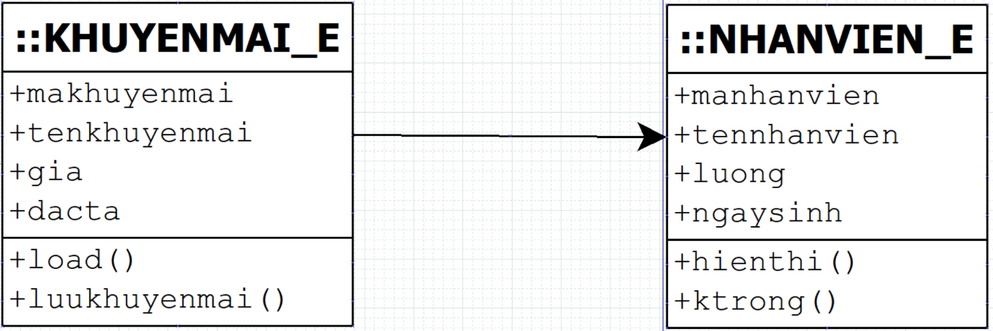

## **Ảnh có chứa văn bản, Phông chữ, số, hàng Mô tả được tạo tự động12.4 Sơ đồ lớp theo mô hình MVC của chức năng tìm kiếm khuyến mãi**

## **12.5 Sơ đồ tuần tự của chức năng tìm kiếm khuyến mãi**

## **12Ảnh có chứa văn bản, hàng, biểu đồ, số Mô tả được tạo tự động.6 Sơ đồ cộng tác của chức năng tìm kiếm khuyến mãi**

## **Ảnh có chứa văn bản, biểu đồ, ảnh chụp màn hình, hàng Mô tả được tạo tự động12.7 Sơ đồ hoạt động của chức năng tìm kiếm khuyến mãi**

## **Ảnh có chứa văn bản, ảnh chụp màn hình, biểu đồ, hàng Mô tả được tạo tự động12.8 Sơ đồ trạng thái của chức năng tìm kiếm khuyến mãi**

# Chương 13. Thành phần giao diện

## **13.1 Giao diện thống kê**

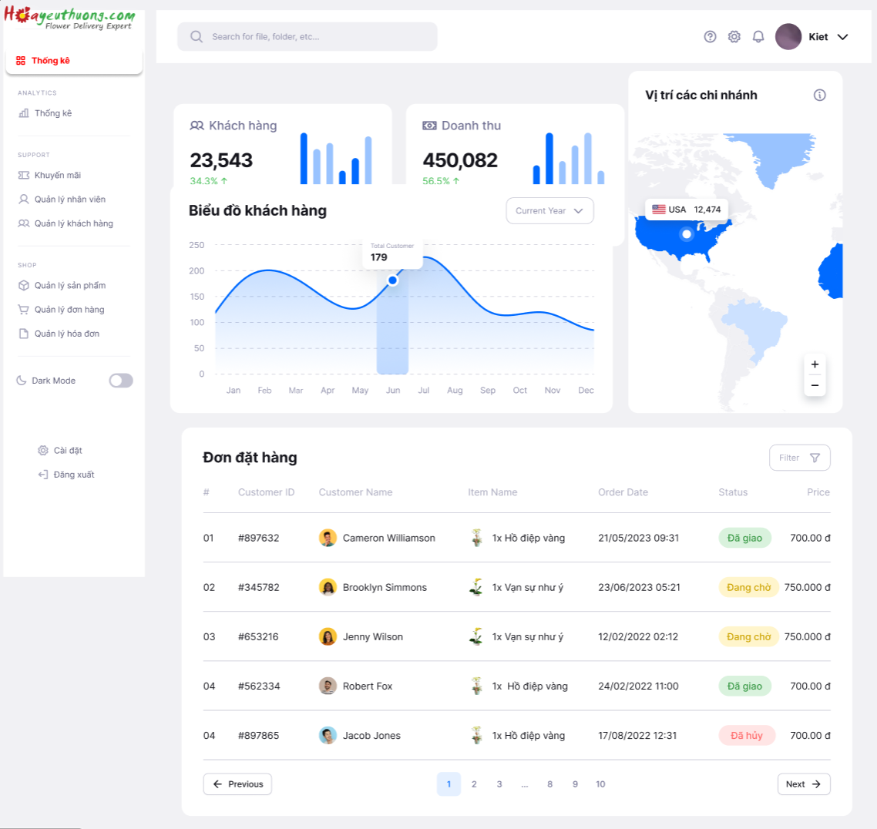

## **13.2 Giao diện quản lý nhân viên:**

## **13.3 Giao diện quản lý khuyến mãi**

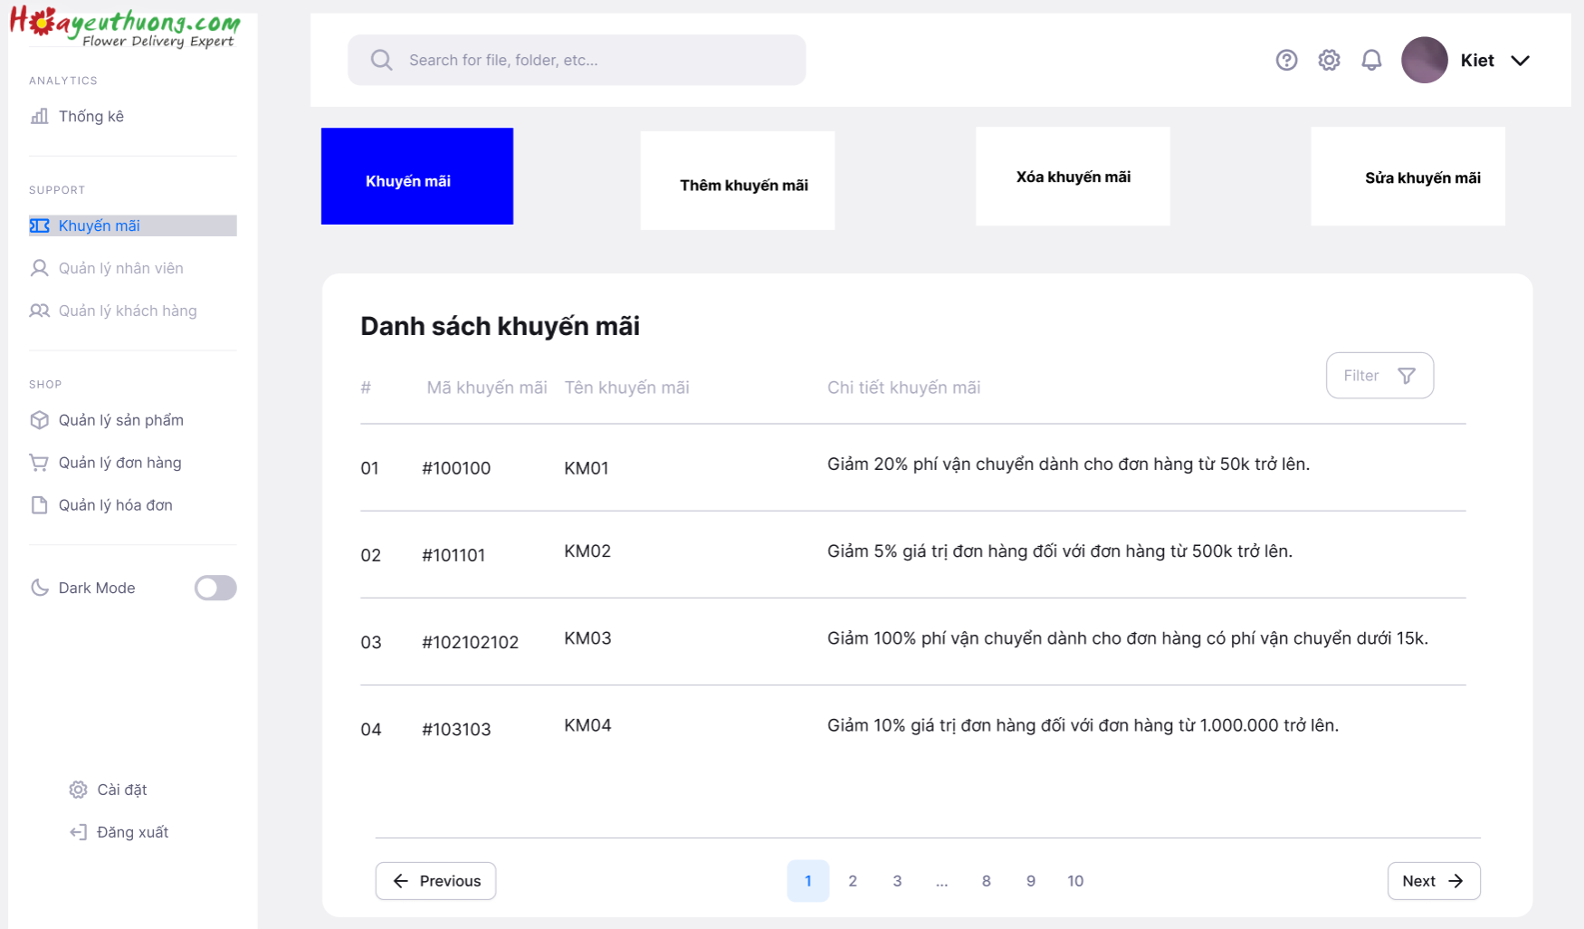

## **13.4 Giao diện quản lý đơn hàng**

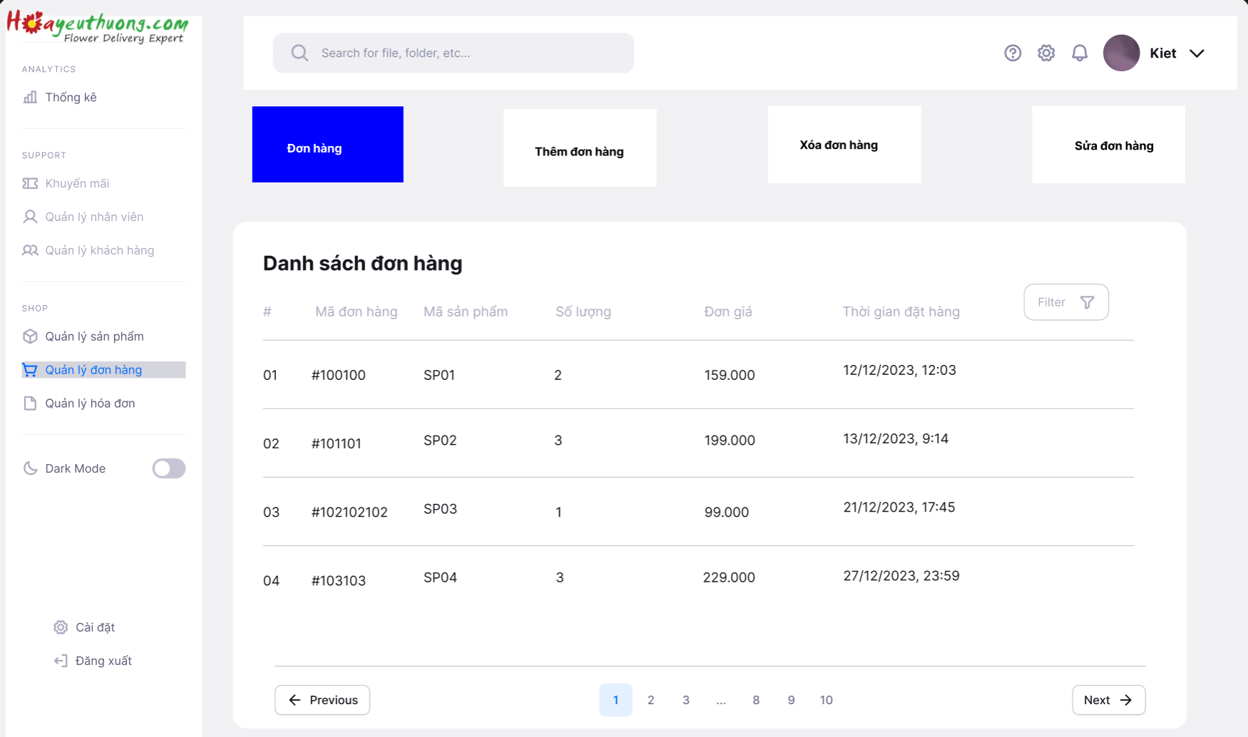

## **Ảnh có chứa văn bản, ảnh chụp màn hình, số, phần mềm Mô tả được tạo tự động13.5 Giao diện quản lý khách hàng**

## **Ảnh có chứa văn bản, số, phần mềm, Phông chữ Mô tả được tạo tự động13.6 Giao diện quản lý hóa đơn**

## **13.7 Giao diện trang chủ**

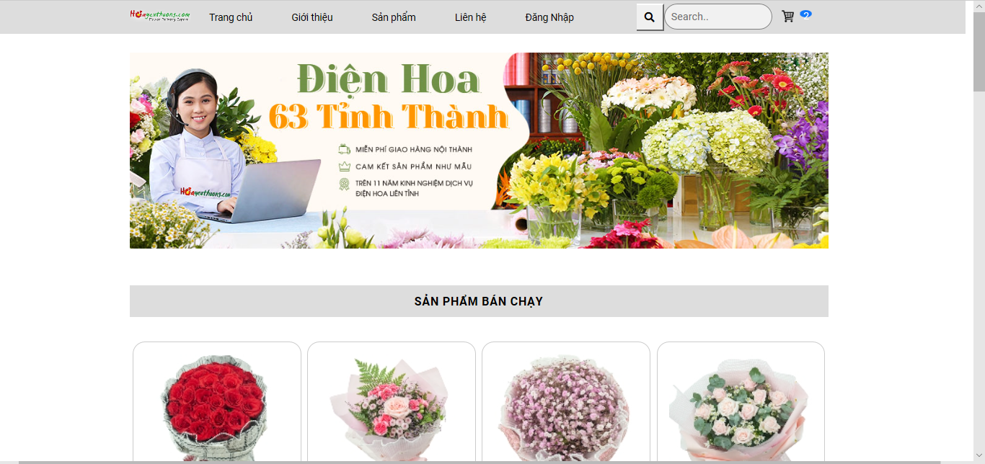

## **13.8 Giao diện sản phẩm**

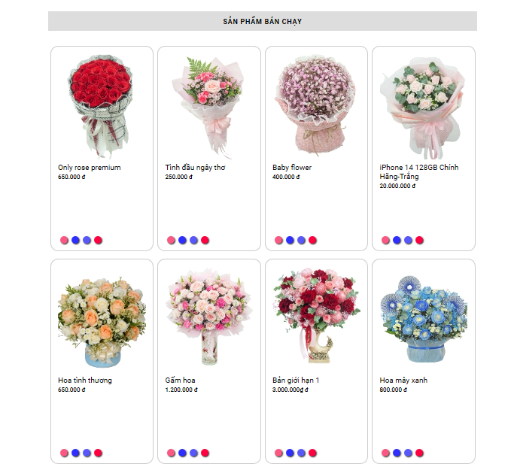

## **13.9 Giao diện giỏ hàng**

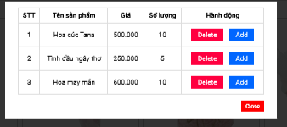

## **13.10 Giao diện khuyến mãi**

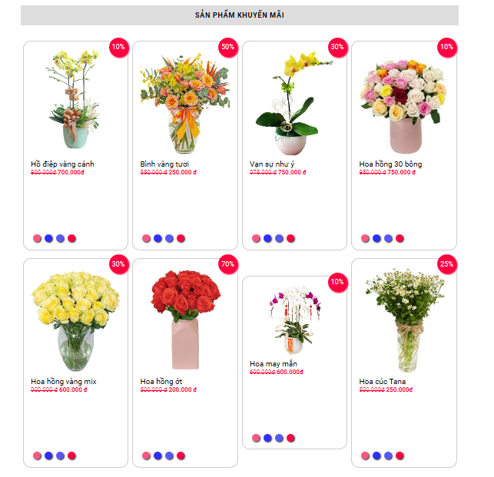

## **13.11 Giao diện đăng nhập**

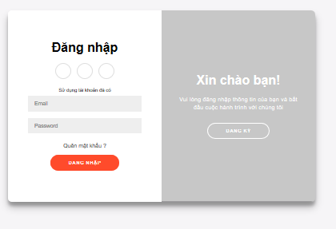

## **13.12 Giao diện đăng ký**

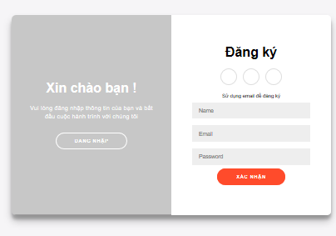

**Tài liệu tham khảo**

1. Huỳnh Ngọc Tín (2008). Phân tích thiết kế hệ thống thông tin, NXB Đại học Quốc gia TP Hồ Chí Minh.
2. TS. [Nguyễn Hồng Phương](https://minhkhai.com.vn/store2/index.aspx?ss&ShopID=0&searchText=NGUY%e1%bb%84N+H%e1%bb%92NG+PH%c6%af%c6%a0NG) - ThS. [Huỳnh Minh Đức](https://minhkhai.com.vn/store2/index.aspx?ss&ShopID=0&searchText=HU%e1%bb%b2NH+MINH+%c4%90%e1%bb%a8C), [Đoàn Thiện Ngân](https://minhkhai.com.vn/store2/index.aspx?ss&ShopID=0&searchText=%c4%90O%c3%80N+THI%e1%bb%86N+NG%c3%82N) (2008). Phân Tích Thiết Kế Hệ Thống Thông Tin - Phương Pháp Và Ứng Dụng, NXB Lao động – Xã hội.
3. Nguyễn Văn Ba (2005). Phân tích thiết kế hệ thống thông tin, NXB Đại học Quốc gia Hà Nội.
4. Nguyễn Văn Vỵ (2010). Giáo Trình Phân Tích Thiết Kế Các Hệ Thống Thông Tin, NXB Giáo dục Việt Nam.
5. Phạm Minh Tuấn (2005). Giáo Trình Phân Tích Thiết Kế Các Hệ Thống Thông Tin Quản Lý, NXB Hà Nội.
6. Cao Thị Nhạn, Nguyễn Đình Loan Phương (2019). Giáo Trình Phân Tích Thiết Kế Hệ Thống Thông Tin, NXB Đại Học Quốc Gia.
7. Nguyễn Văn Vỵ (2007). Phân Tích Thiết Kế Các Hệ Thống Thông Tin Quản Lý, NXB Khoa Học Tự Nhiên và Công Nghệ.
8. Lê Văn Lân, Trần Trọng Dũng, Vũ Thị Thu Trang (2019). Phân tích và Thiết kế Hệ thống Thông tin, NSB Khoa học và Kỹ thuật.
9. TS. Trần Thị Kim Oanh (2018). Quản trị hệ thống thông tin, NXB Khoa học và Kỹ thuật.
10. Lê Thanh Sơn, Nguyễn Ngọc Thành (2016). Phân tích và Thiết kế Hệ thống Thông tin, NXB Đại học Quốc gia Hà Nội.